Об утверждении Плана по управлению пастбищами и их использованию по Казталовскому району на 2021-2022 годы
Решение Казталовского районного маслихата Западно-Казахстанской области от 18 февраля 2021 года № 3-3. Зарегистрировано Департаментом юстиции Западно-Казахстанской области 19 февраля 2021 года № 6832.
В соответствии с Законом Республики Казахстан от 20 февраля 2017 года "О пастбищах" и Законом Республики Казахстан от 23 января 2001 года "О местном государственном управлении и самоуправлении в Республике Казахстан" Казталовский районный маслихат РЕШИЛ:
1. Утвердить План по управлению пастбищами и их использованию по Казталовскому району на 2021-2022 годы согласно приложению к настоящему решению.
2. Руководителю аппарата Казталовского районного маслихата (Н.Кажгалиев) обеспечить государственную регистрацию данного решения в органах юстиции.
3. Настоящее решение вводится в действие со дня первого официального опубликования.
Председатель сессии | А. Шакуов
Секретарь маслихата | С. Мулдашев
Приложение
к решению Казталовского
районного маслихата
от 18 февраля 2021 года № 3-3
План по управлению пастбищами и их использованию по
Казталовскому району на 2021-2022 годы
Сноска. План с изменениями, внесенным решением Казталовского районного маслихата Западно-Казахстанской области от 08.09.2022 № 21-4 (вводится в действие со дня первого официального опубликования).
Настоящий План по управлению пастбищами и их использованию по Казталовскому району на 2021-2022 годы (далее – План) разработан в соответствии с Законом Республики Казахстан от 20 февраля 2017 года "О пастбищах", Законом Республики Казахстан от 23 января 2001 года "О местном государственном управлении и самоуправлении в Республике Казахстан", приказом Заместителя Премьер-Министра Республики Казахстан – Министра сельского хозяйства Республики Казахстан от 24 апреля 2017 года №173 "Об утверждении Правил рационального использования пастбищ" (зарегистрированное в Реестре государственной регистрации нормативных правовых актов №15090), приказом Министра сельского хозяйства Республики Казахстан от 14 апреля 2015 года №3-3/332 "Об утверждении предельно допустимой нормы нагрузки на общую площадь пастбищ" (зарегистрированное в Реестре государственной регистрации нормативных правовых актов №11064).
План принимается в целях рационального использования пастбищ, устойчивого обеспечения потребности в кормах и предотвращения процессов деградации пастбищ.
План содержит:
1) сведения о ветеринарно-санитарных объектах согласно приложению 1 к настоящему Плану;
2) календарный график по использованию пастбищ, устанавливающий сезонные маршруты выпаса и передвижения сельскохозяйственных животных согласно приложению 2 к настоящему Плану;
3) схемы (карты) расположения пастбищ на территории административно-территориальной единицы в разрезе категорий земель, собственников земельных участков и землепользователей на основании правоустанавливающих документов согласно приложениям 3, 4, 5, 6, 7, 8, 9, 10, 11, 12, 13, 14, 15, 16, 17, 18 к настоящему Плану;
4) карты с обозначением внешних и внутренних границ и площадей пастбищ, в том числе сезонных, объектов пастбищной инфраструктуры согласно приложениям 19, 20, 21, 22, 23, 24, 25, 26, 27, 28, 29, 30, 31, 32, 33, 34 к настоящему Плану;
5) схемы доступа пастбищепользователей к водоисточникам (озерам, рекам, прудам, копаниям, оросительным или обводнительным каналам, трубчатым или шахтным колодцам), составленную согласно норме потребления воды согласно приложениям 35, 36, 37, 38, 39, 40, 41, 42, 43, 44, 45, 46, 47, 48, 49, 50 к настоящему Плану;
6) схемы перераспределения пастбищ для размещения поголовья сельскохозяйственных животных физических и (или) юридических лиц, у которых отсутствуют пастбища, и перемещения его на предоставляемые пастбища согласно приложениям 51, 52, 53, 54, 55, 56, 57, 58, 59, 60, 61, 62, 63, 64, 65, 66 к настоящему Плану;
7) схемы размещения поголовья сельскохозяйственных животных на отгонных пастбищах физических и (или) юридических лиц, не обеспеченных пастбищами, расположенными при городе районного значения, поселке, селе, сельском округе согласно приложениям 67, 68, 69, 70, 71, 72, 73, 74, 75, 76, 77, 78, 79, 80, 81, 82 к настоящему Плану;
7-1) карту с обозначением внешних и внутренних границ и площадей пастбищ, необходимых для удовлетворения нужд населения для выпаса сельскохозяйственных животных личного подворья, в зависимости от местных условий и особенностей, согласно приложениям 83, 84, 85, 86, 87, 88, 89, 90, 91, 92, 93, 94, 95, 96, 97, 98 к настоящему Плану.
8) иные требования, необходимые для рационального использования пастбищ на соответствующей административно-территориальной единице.
План принят с учетом сведений о состоянии геоботанического обследования пастбищ, сведений о ветеринарно-санитарных объектах, данных о численности поголовья сельскохозяйственных животных с указанием их владельцев – пастбищепользователей, физических и (или) юридических лиц, данных о количестве гуртов, отар, табунов, сформированных по видам и половозрастным группам сельскохозяйственных животных, сведений о формировании поголовья сельскохозяйственных животных для выпаса на отгонных пастбищах, особенностей выпаса сельскохозяйственных животных на культурных и аридных пастбищах, сведений о сервитутах для прогона скота и иных данных, предоставленных государственными органами, физическими и (или) юридическими лицами.
По административно-территориальному делению в Казталовском районе имеются 16 сельских округов, 48 сельских населенных пунктов.
Общая площадь территории Казталовского района 1 860 581 га, из них пастбищные земли – 1 322 199 га, орошаемые земли – 98 601 га.
По категориям земли подразделяются на:
земли сельскохозяйственного назначения – 909393,4 га;
земли населенных пунктов – 220 338 га;
земли промышленности, транспорта, связи, для нужд космической деятельности, обороны, национальной безопасности и иного несельскохозяйственного назначения – 5006,3 га;
земли водного фонда – 13414,2 га;
земли запаса – 712 429,1 га.
Климат района резко континентальный, зима сравнительно холодная, лето жаркое и засушливое. Среднегодовая температура воздуха в январе – -14; -35°С, в июле +24; +38°С. Средний размер осадков составляет – 30 мм, а годовой – 214 мм.
Растительный покров района разнообразный, включает примерно 118 видов. Самые распространенные из них зерновые и астроцветные травы.
Почвы светлокаштановые, на юге встречаются солончаковые земли. Толщина плодородной почвы 40-50 см.
В районе действуют 16 ветеринарных пунктов, 16 мест для купания скота и 16 скотомогильников.
В настоящее время в Казталовском районе насчитывается крупного рогатого скота 79160 голов, мелкого рогатого скота 218022 голов, 24736 голов лошадей, 191 голов верблюдов.
В связи с ростом поголовья скота на личных подворьях в некоторых сельских округах наблюдается нехватка 119187,7 га пастбищных земель, в том числе Казталовском сельском округе 21817,9 га, Болашакском сельском округе 16114 га, Кайындинском сельском округе 3378,3 га, Бостандыкском сельском округе 1947,9 га, Караобинком сельском округе 1908,7 га, Кушанкульском сельском округе 8382,9 га, Теренкульском сельском округе 6239,7 га, Карасуском сельском округе 4007,3 га, Караузенском сельском округе 5281,6 га, Коктерекском сельском округе 7059,8 га, Акпатерском сельском округе 6894,6 га, Талдыапанском сельском округе 7027,6 га, Жалпакталском сельском округе 29127,4 га.
Если крестьянским хозяйствам необходимо дополнительно 420203,9 га пастбищных земель, всего по району отмечается дефицит пастбищных угодий на всей площади 539391,6 га в расчете на поголовье скота.
Для решения этих проблем – необходимо рационально выделить пастбищные угодья из государственного фонда и увеличить площади пастбищ за счет земель населенных пунктов, земель сельскохозяйственного назначения и земель запаса Казталовского района.
На сегодняшний день по Казталовскому району резервный земельный запас составляет 563647,1 га пастбищных земель.
Приложение 1
к Плану по управлению пастбищами
и их использованию по Казталовскому
району на 2021-2022 годы
Сведения о ветеринарно-санитарных объектах
Порядковый номер | Сельский округ | Ветеринарные пункты | Места для купания скота | Скотомогильники
1 | Казталовский | 1 | 1 | 1
2 | Жалпакталский | 1 | 1 | 1
3 | Жанажолский | 1 | 1 | 1
4 | Акпатерский | 1 | 1 | 1
5 | Брикский | 1 | 1 | 1
6 | Болашакский | 1 | 1 | 1
7 | Бостандыкский | 1 | 1 | 1
8 | Куктерекский | 1 | 1 | 1
9 | Кайындинский | 1 | 1 | 1
10 | Караубинский | 1 | 1 | 1
11 | Караузеньский | 1 | 1 | 1
12 | Карасуский | 1 | 1 | 1
13 | Кушанкульский | 1 | 1 | 1
14 | Талдыапанский | 1 | 1 | 1
15 | Талдыкудыкский | 1 | 1 | 1
16 | Теренкульский | 1 | 1 | 1
Всего |  | 16 | 16 | 16
Приложение 2
к Плану по управлению пастбищами
и их использованию по Казталовскому
району на 2021-2022 годы
Календарный график по использованию пастбищ, определяющие сезонные маршруты
выпаса и отгона сельскохозяйственных животных
№ | Наименование сельского округа | Период отгона животных на отдаленные пастбища | Период отгона животных с отдаленных пастбищ | Примечание
1 | Казталовский | Первая половина апреля | Вторая декада октября
2 | Жалпакталский | Первая половина апреля | Вторая декада октября
3 | Жанажолский | Первая половина апреля | Вторая декада октября
4 | Акпатерский | Первая половина апреля | Вторая декада октября
5 | Брикский | Первая половина апреля | Вторая декада октября
6 | Болашакский | Первая половина апреля | Вторая декада октября
7 | Бостандыкский | Первая половина апреля | Вторая декада октября
8 | Куктерекский | Первая половина апреля | Вторая декада октября
9 | Кайындинский | Первая половина апреля | Вторая декада октября
10 | Караубинский | Первая половина апреля | Вторая декада октября
11 | Караузеньский | Первая половина апреля | Вторая декада октября
12 | Карасуский | Первая половина апреля | Вторая декада октября
13 | Кушанкульский | Первая половина апреля | Вторая декада октября
14 | Талдыапанский | Вторая половина апреля | Вторая декада октября
15 | Талдыкудыкский | Первая половина апреля | Вторая декада октября
16 | Теренкульский | Первая половина апреля | Вторая декада октября
Длительность пастбищного периода связана с почвенно-климатической зоной, видами сельскохозяйственных животных, а также урожайностью пастбищ в умеренно сухих на ковыльно – типчаково – полынных степях – составляет 180-200 дней.
В данном случае продолжительность выпаса для крупного рогатого скота, мелкого рогатого скота, лошадей и верблюдов связана с максимальной глубиной снежного покрова с плотностью снега и другими факторами.
Приложение 3
к Плану по управлению пастбищами
и их использованию по Казталовскому
району на 2021-2022 годы
Схема (карта) расположения пастбищ на территории административно–
территориальной единицы в разрезе категорий земель, собственников земельных
участков и землепользователей на основании правоустанавливающих документов
Казталовский сельский округ

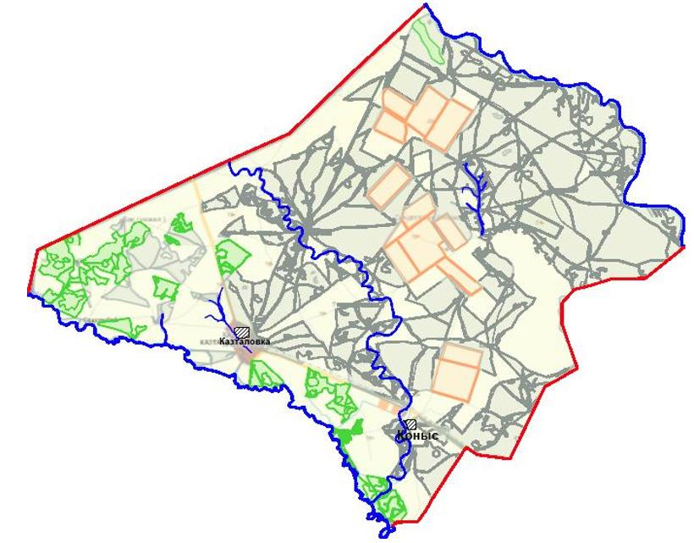
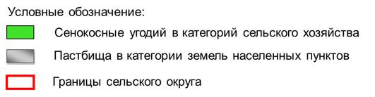

Приложение 4
к Плану по управлению пастбищами
и их использованию по Казталовскому
району на 2021-2022 годы
Схема (карта) расположения пастбищ на территории административно–
территориальной единицы в разрезе категорий земель, собственников земельных
участков и землепользователей на основании правоустанавливающих документов
Жалпакталский сельский округ

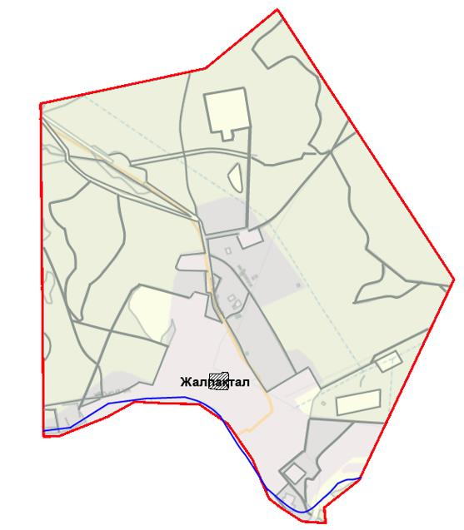
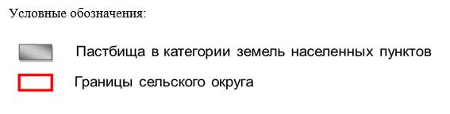

Приложение 5
к Плану по управлению пастбищами
и их использованию по Казталовскому
району на 2021-2022 годы
Схема (карта) расположения пастбищ на территории административно–
территориальной единицы в разрезе категорий земель, собственников земельных
участков и землепользователей на основании правоустанавливающих документов
Жанажолский сельский округ

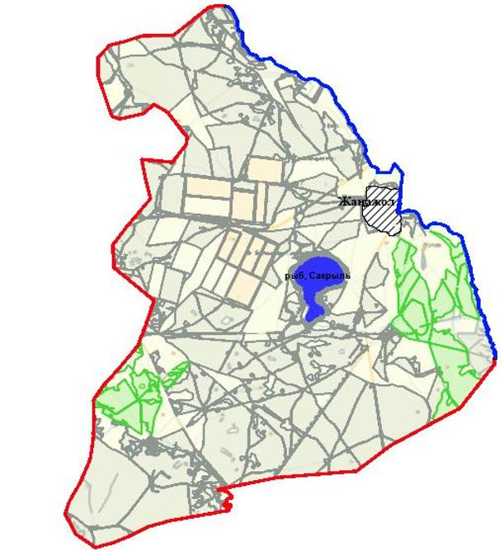
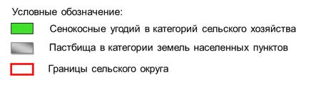

Приложение 6
к Плану по управлению пастбищами
и их использованию по Казталовскому
району на 2021-2022 годы
Схема (карта) расположения пастбищ на территории административно–
территориальной единицы в разрезе категорий земель, собственников земельных
участков и землепользователей на основании правоустанавливающих документов
Акпатерский сельский округ

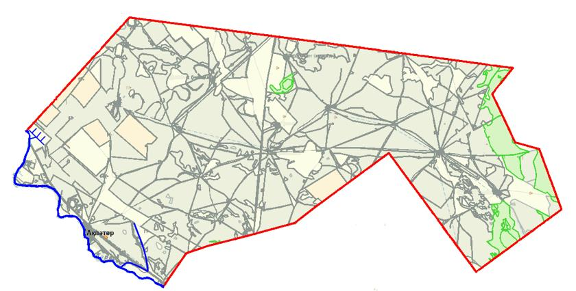

Приложение 7
к Плану по управлению пастбищами
и их использованию по Казталовскому
району на 2021-2022 годы
Схема (карта) расположения пастбищ на территории административно–
территориальной единицы в разрезе категорий земель, собственников земельных
участков и землепользователей на основании правоустанавливающих документов
Бирикский сельский округ

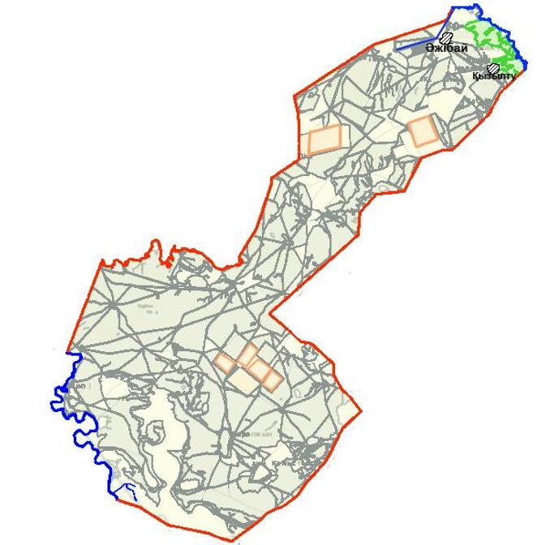
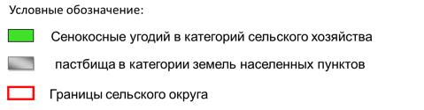

Приложение 8
к Плану по управлению пастбищами
и их использованию по Казталовскому
району на 2021-2022 годы
Схема (карта) расположения пастбищ на территории административно–
территориальной единицы в разрезе категорий земель, собственников земельных
участков и землепользователей на основании правоустанавливающих документов
Болашакский сельский округ

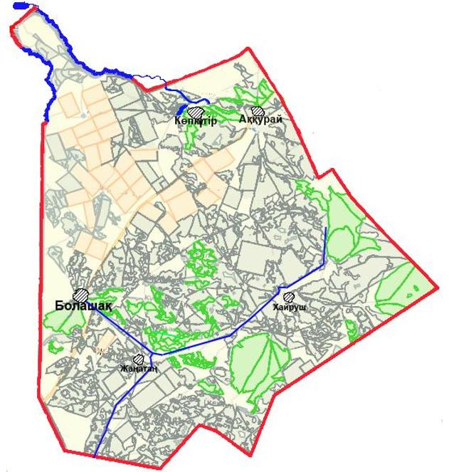

Приложение 9
к Плану по управлению пастбищами
и их использованию по Казталовскому
району на 2021-2022 годы
Схема (карта) расположения пастбищ на территории административно–
территориальной единицы в разрезе категорий земель, собственников земельных
участков и землепользователей на основании правоустанавливающих документов
Бостандыкский сельский округ

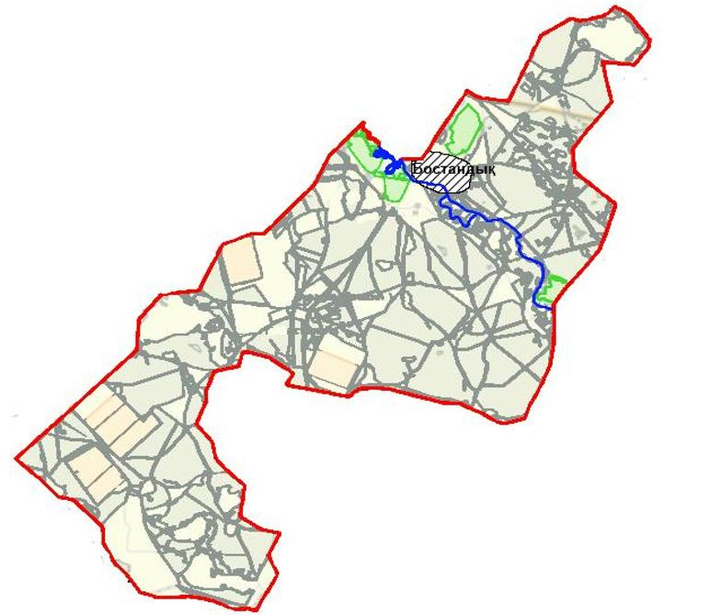

Приложение 10
к Плану по управлению пастбищами
и их использованию по Казталовскому
району на 2021-2022 годы
Схема (карта) расположения пастбищ на территории административно–
территориальной единицы в разрезе категорий земель, собственников земельных
участков и землепользователей на основании правоустанавливающих документов
Коктерекский сельский округ

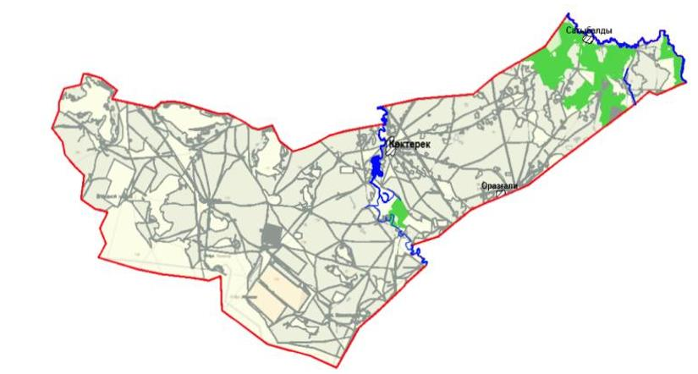
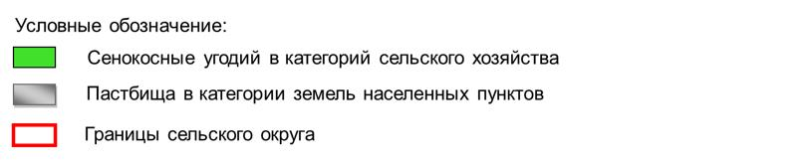

Приложение 11
к Плану по управлению пастбищами
и их использованию по Казталовскому
району на 2021-2022 годы
Схема (карта) расположения пастбищ на территории административно–
территориальной единицы в разрезе категорий земель, собственников земельных
участков и землепользователей на основании правоустанавливающих документов
Кайындинский сельский округ

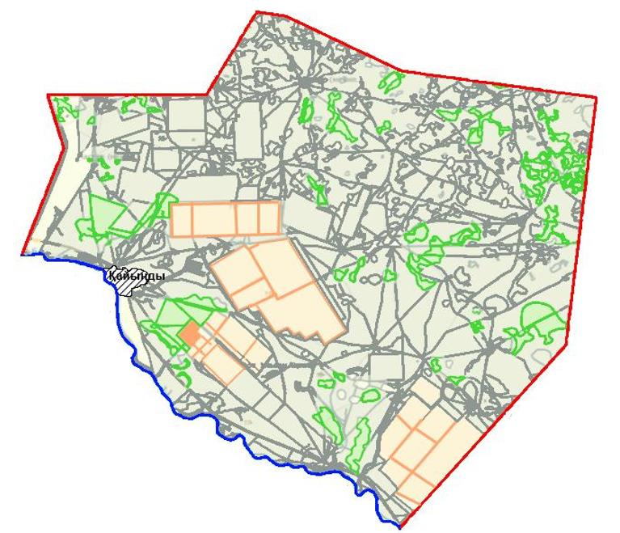

Приложение 12
к Плану по управлению пастбищами
и их использованию по Казталовскому
району на 2021-2022 годы
Схема (карта) расположения пастбищ на территории административно–
территориальной единицы в разрезе категорий земель, собственников земельных
участков и землепользователей на основании правоустанавливающих документов
Караобинский сельский округ

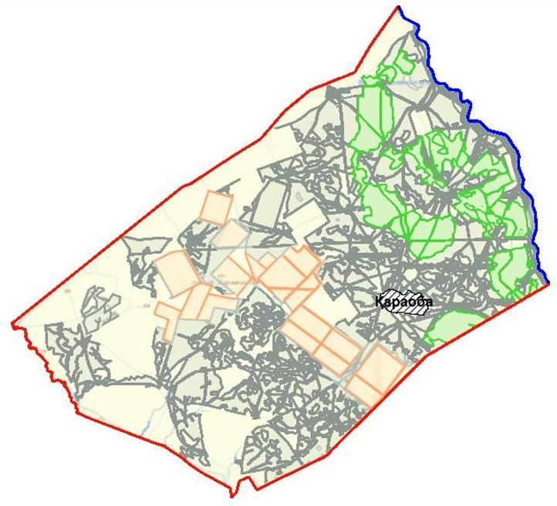
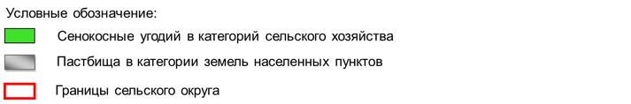

Приложение 13
к Плану по управлению пастбищами
и их использованию по Казталовскому
району на 2021-2022 годы
Схема (карта) расположения пастбищ на территории административно–
территориальной единицы в разрезе категорий земель, собственников земельных
участков и землепользователей на основании правоустанавливающих документов
Караузенский сельский округ

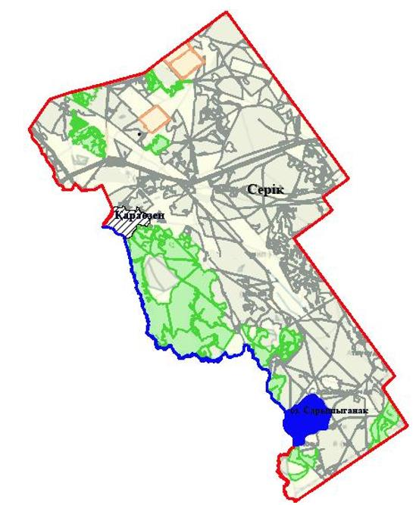
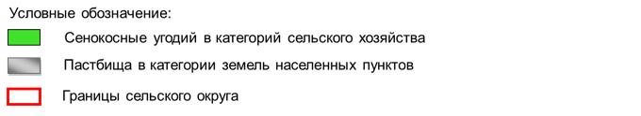

Приложение 14
к Плану по управлению пастбищами
и их использованию по Казталовскому
району на 2021-2022 годы
Схема (карта) расположения пастбищ на территории административно–
территориальной единицы в разрезе категорий земель, собственников земельных
участков и землепользователей на основании правоустанавливающих документов
Карасуский сельский округ

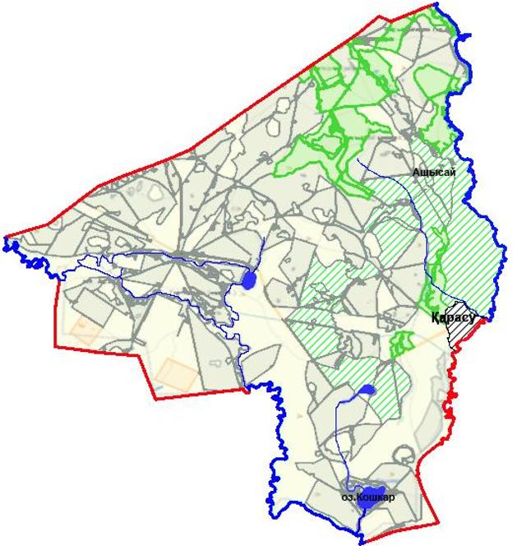

Приложение 15
к Плану по управлению пастбищами
и их использованию по Казталовскому
району на 2021-2022 годы
Схема (карта) расположения пастбищ на территории административно–
территориальной единицы в разрезе категорий земель, собственников земельных
участков и землепользователей на основании правоустанавливающих документов
Кушанкульский сельский округ

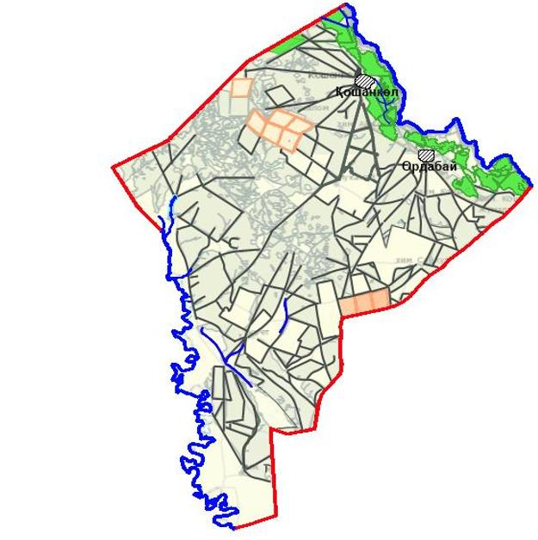
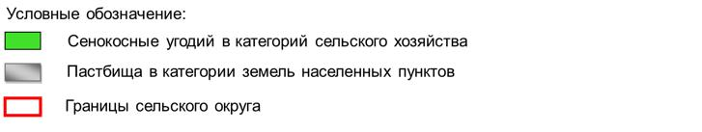

Приложение 16
к Плану по управлению пастбищами
и их использованию по Казталовскому
району на 2021-2022 годы
Схема (карта) расположения пастбищ на территории административно–
территориальной единицы в разрезе категорий земель, собственников земельных
участков и землепользователей на основании правоустанавливающих документов
Талдыапанский сельский округ

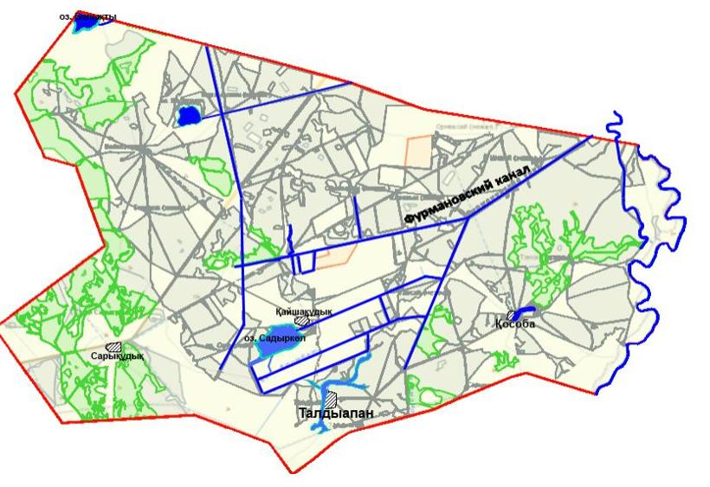

Приложение 17
к Плану по управлению пастбищами
и их использованию по Казталовскому
району на 2021-2022 годы
Схема (карта) расположения пастбищ на территории административно–
территориальной единицы в разрезе категорий земель, собственников земельных
участков и землепользователей на основании правоустанавливающих документов
Талдыкудыкский сельский округ

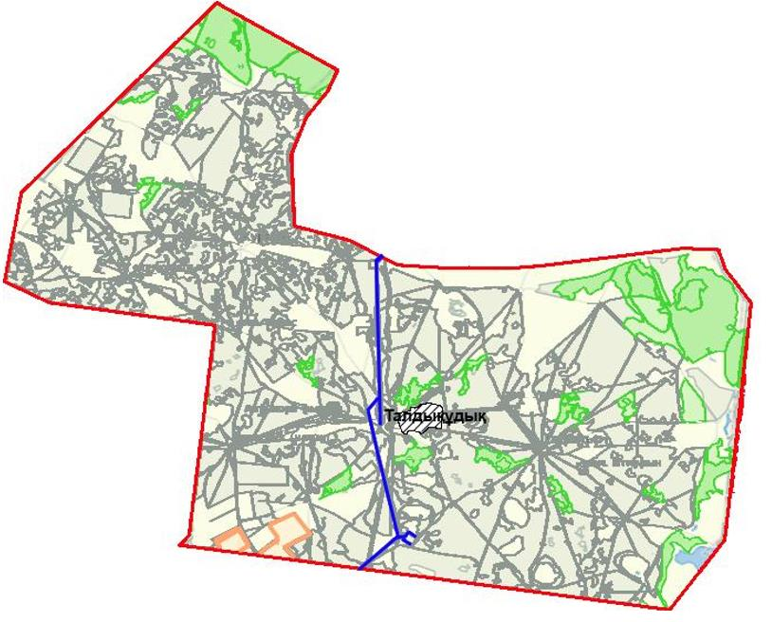
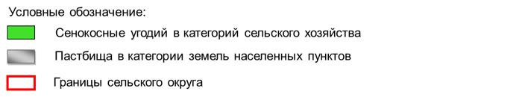

Приложение 18
к Плану по управлению пастбищами
и их использованию по Казталовскому
району на 2021-2022 годы
Схема (карта) расположения пастбищ на территории административно–
территориальной единицы в разрезе категорий земель, собственников земельных
участков и землепользователей на основании правоустанавливающих документов
Теренкульский сельский округ

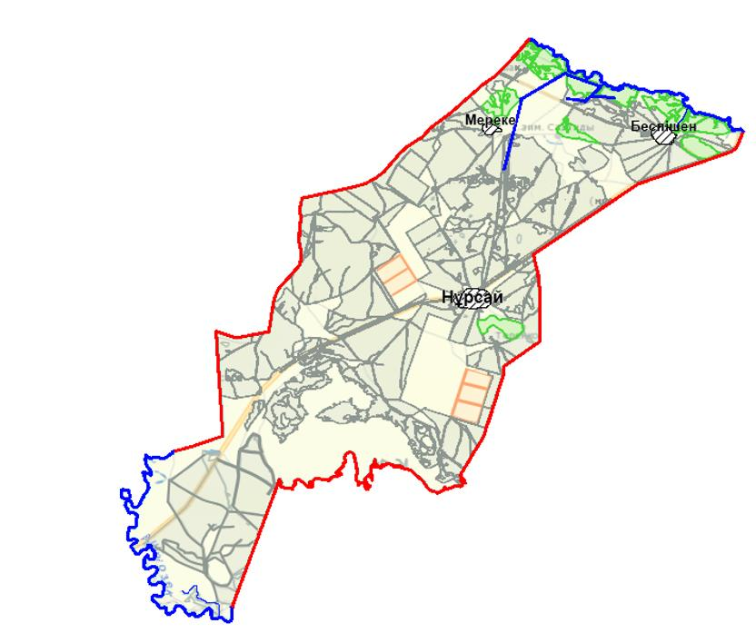
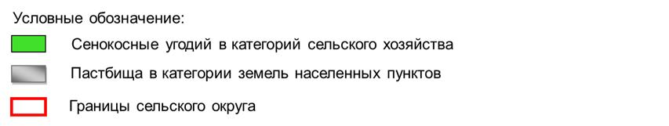

Приложение 19
к Плану по управлению пастбищами
и их использованию по Казталовскому
району на 2021-2022 годы
Карта с обозначением внешних и внутренних границ и площадей пастбищ, в том числе
сезонных, объектов пастбищной инфраструктуры
Казталовский сельский округ

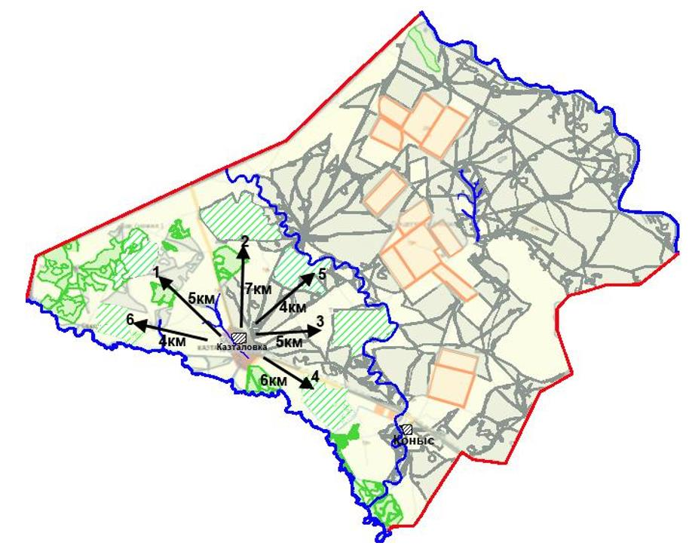
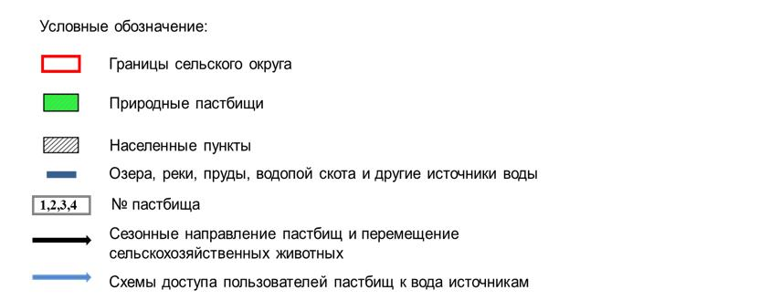

Приложение 20
к Плану по управлению пастбищами
и их использованию по Казталовскому
району на 2021-2022 годы
Карта с обозначением внешних и внутренних границ и площадей пастбищ, в том числе
сезонных, объектов пастбищной инфраструктуры
Жалпакталский сельский округ

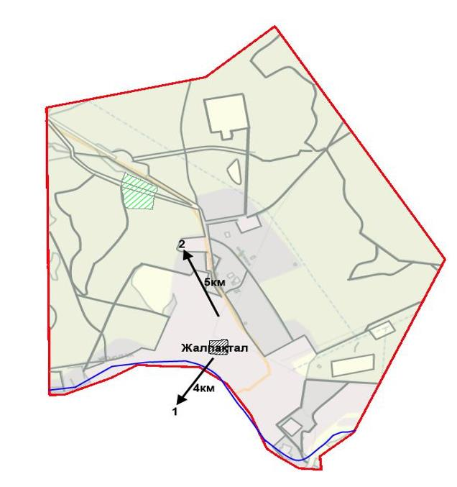
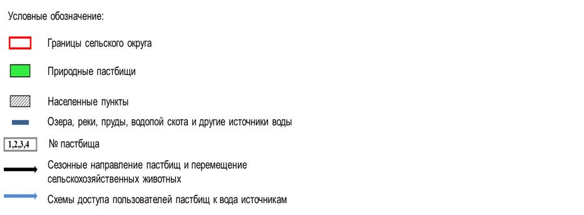

Приложение 21
к Плану по управлению пастбищами
и их использованию по Казталовскому
району на 2021-2022 годы
Карта с обозначением внешних и внутренних границ и площадей пастбищ, в том числе
сезонных, объектов пастбищной инфраструктуры
Жанажолский сельский округ

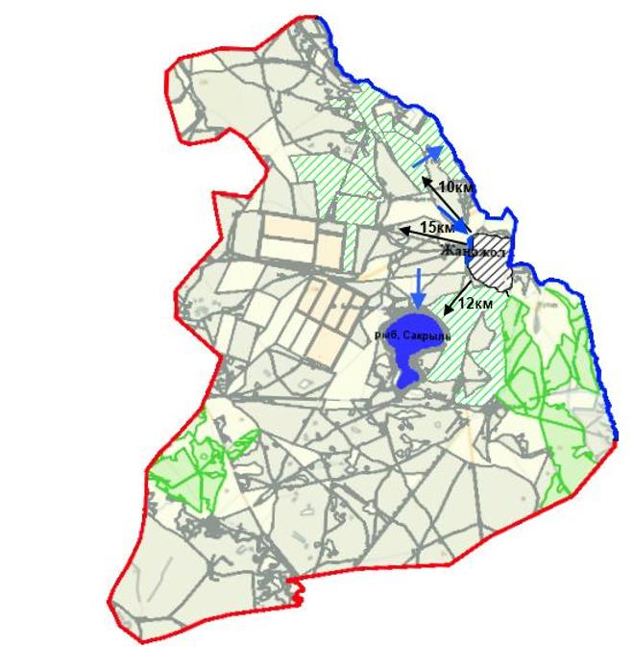
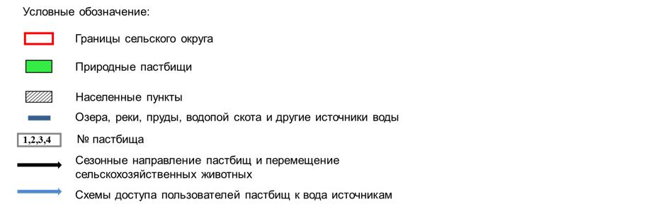

Приложение 22
к Плану по управлению пастбищами
и их использованию по Казталовскому
району на 2021-2022 годы
Карта с обозначением внешних и внутренних границ и площадей пастбищ, в том числе
сезонных, объектов пастбищной инфраструктуры
Акпатерский сельский округ

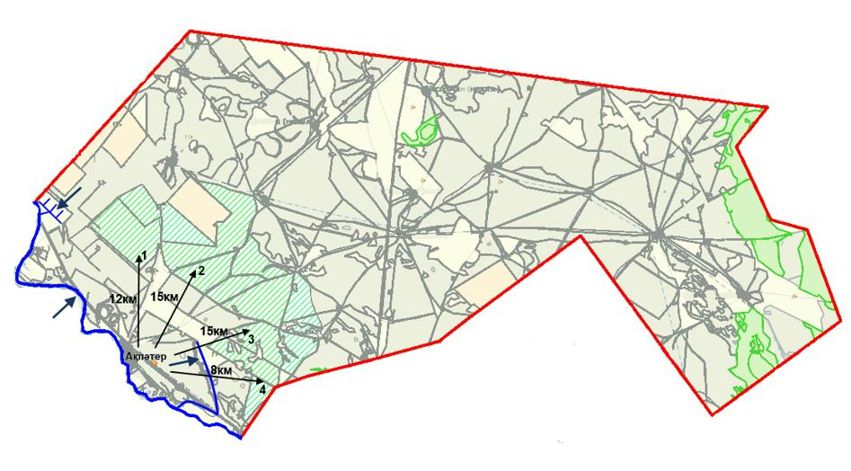
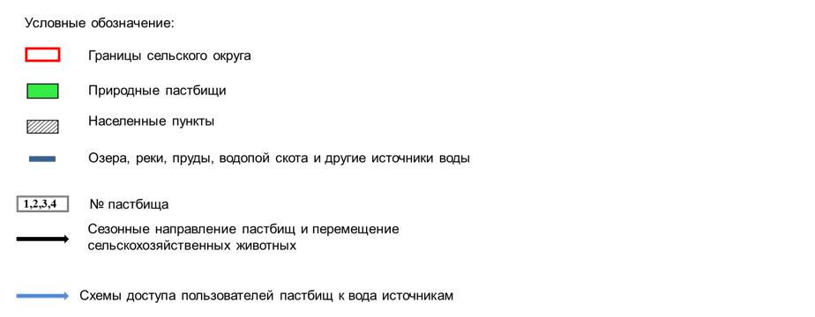

Приложение 23
к Плану по управлению пастбищами
и их использованию по Казталовскому
району на 2021-2022 годы
Карта с обозначением внешних и внутренних границ и площадей пастбищ, в том числе
сезонных, объектов пастбищной инфраструктуры
Бирикский сельский округ

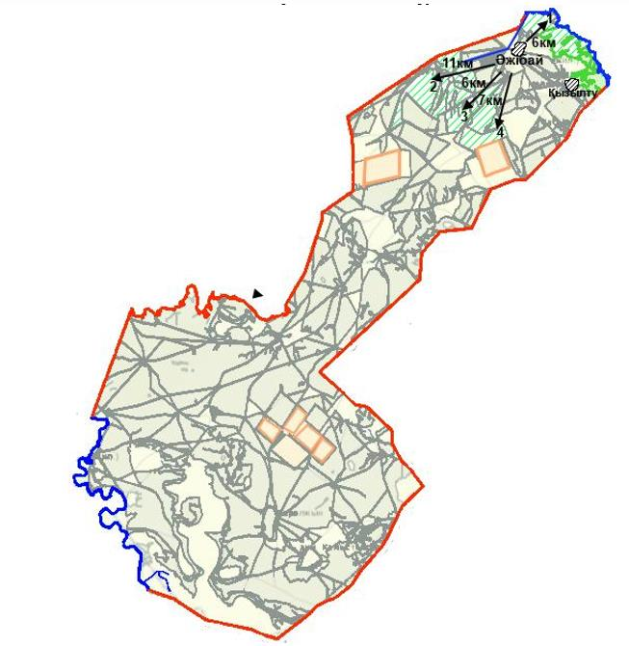
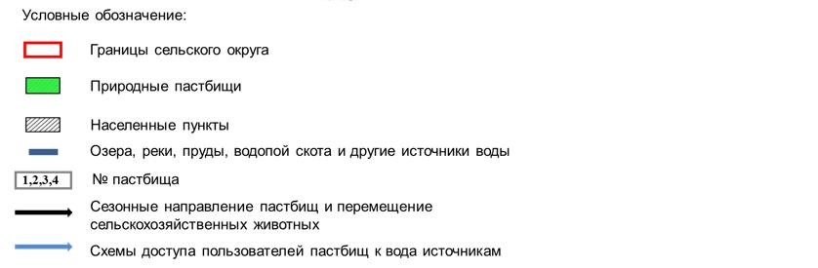

Приложение 24
к Плану по управлению пастбищами
их использованию по Казталовскому
району на 2021-2022 годы
Карта с обозначением внешних и внутренних границ и площадей пастбищ, в том числе
сезонных, объектов пастбищной инфраструктуры
Болашакский сельский округ

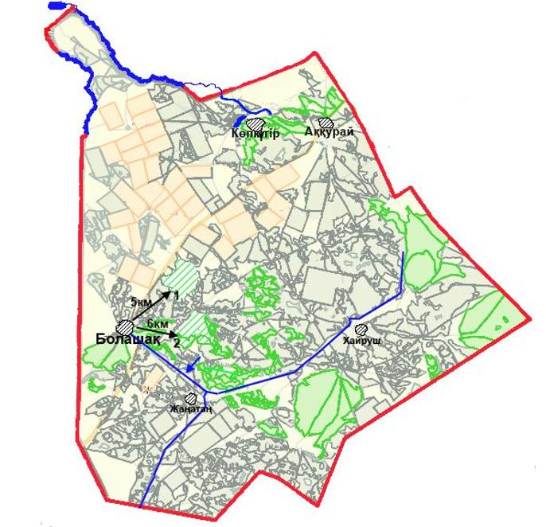
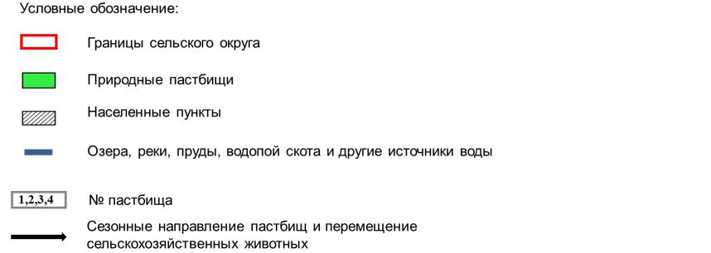

Приложение 25
к Плану по управлению пастбищами
и их использованию по Казталовскому
району на 2021-2022 годы
Карта с обозначением внешних и внутренних границ и площадей пастбищ, в том числе
сезонных, объектов пастбищной инфраструктуры
Бостандыкский сельский округ

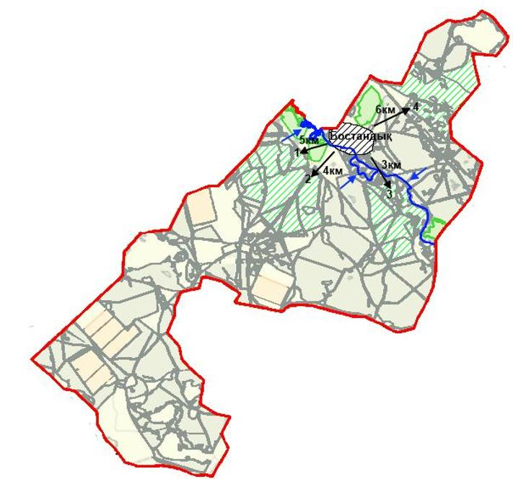
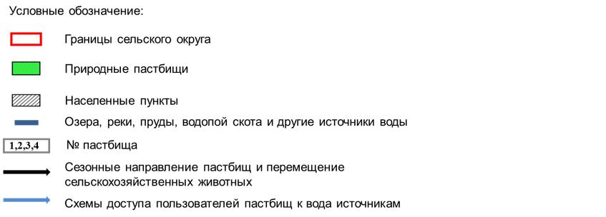

Приложение 26
к Плану по управлению пастбищами
и их использованию по Казталовскому
району на 2021-2022 годы
Карта с обозначением внешних и внутренних границ и площадей пастбищ, в том числе
сезонных, объектов пастбищной инфраструктуры
Коктерекский сельский округ

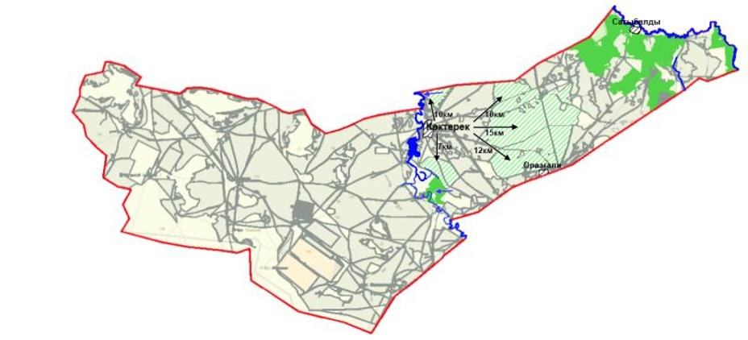
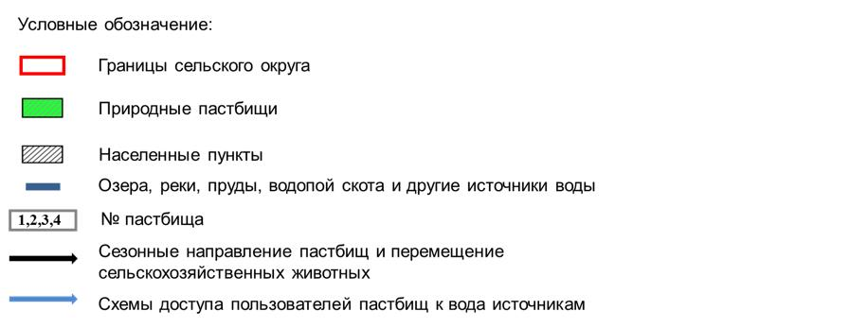

Приложение 27
к Плану по управлению пастбищами
и их использованию по Казталовскому
району на 2021-2022 годы
Карта с обозначением внешних и внутренних границ и площадей пастбищ, в том числе
сезонных, объектов пастбищной инфраструктуры
Кайындинский сельский округ

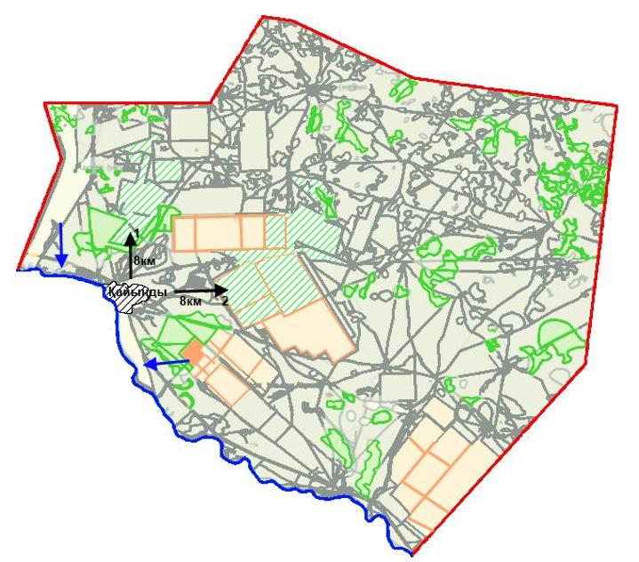
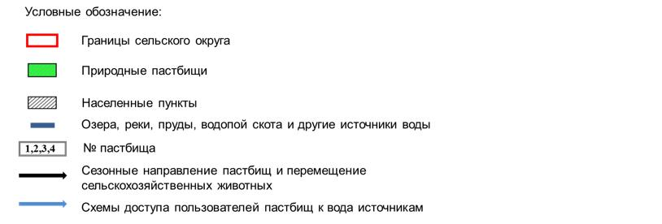

Приложение 28
к Плану по управлению пастбищами
и их использованию по Казталовскому
району на 2021-2022 годы
Карта с обозначением внешних и внутренних границ и площадей пастбищ, в том числе
сезонных, объектов пастбищной инфраструктуры
Караобинский сельский округ

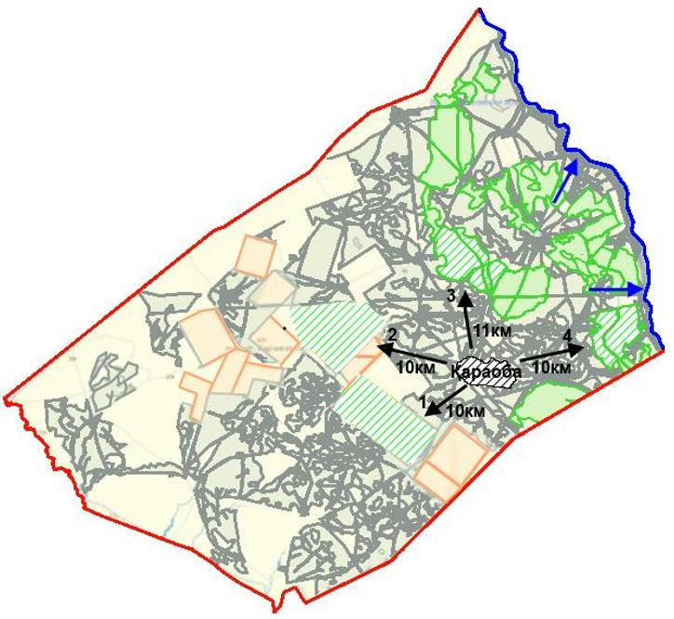
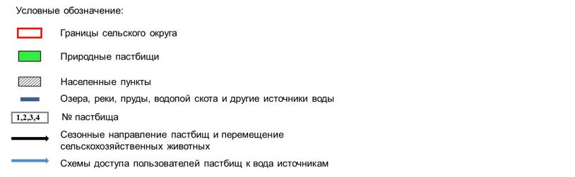

Приложение 29
к Плану по управлению пастбищами
и их использованию по Казталовскому
району на 2021-2022 годы
Карта с обозначением внешних и внутренних границ и площадей пастбищ, в том числе
сезонных, объектов пастбищной инфраструктуры
Караузенский сельский округ

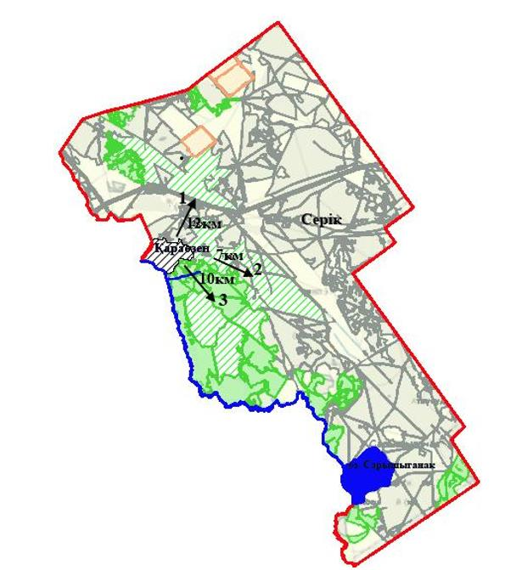
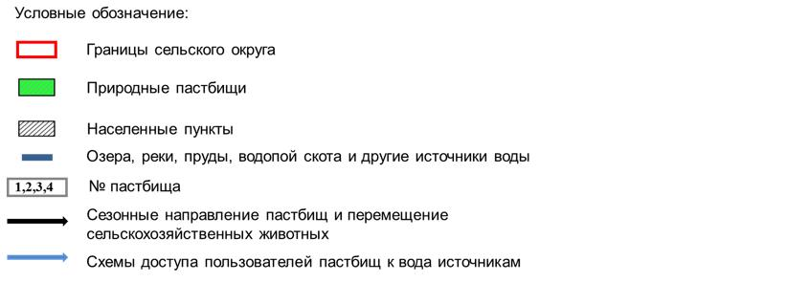

Приложение 30
к Плану по управлению пастбищами
и их использованию по Казталовскому
району на 2021-2022 годы
Карта с обозначением внешних и внутренних границ и площадей пастбищ, в том числе
сезонных, объектов пастбищной инфраструктуры
Карасуский сельский округ

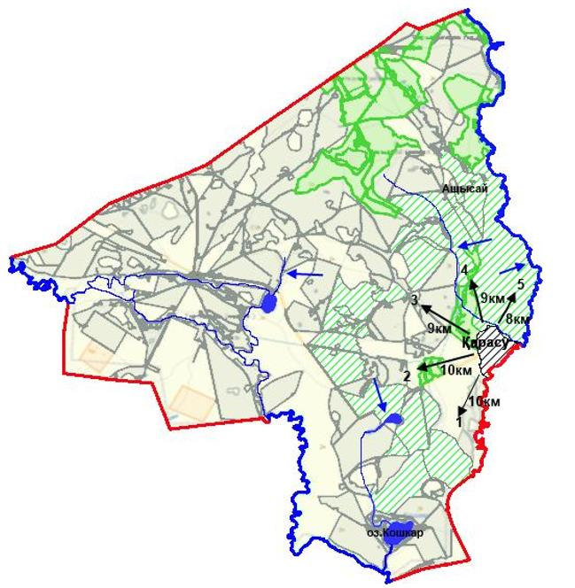
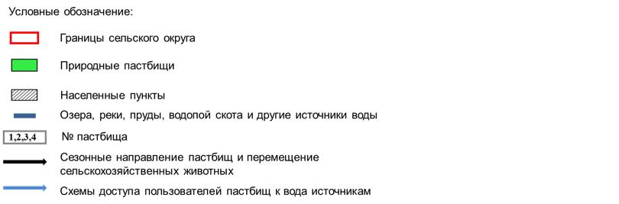

Приложение 31
к Плану по управлению пастбищами
и их использованию по Казталовскому
району на 2021-2022 годы
Карта с обозначением внешних и внутренних границ и площадей пастбищ, в том числе
сезонных, объектов пастбищной инфраструктуры
Кушанкульский сельский округ

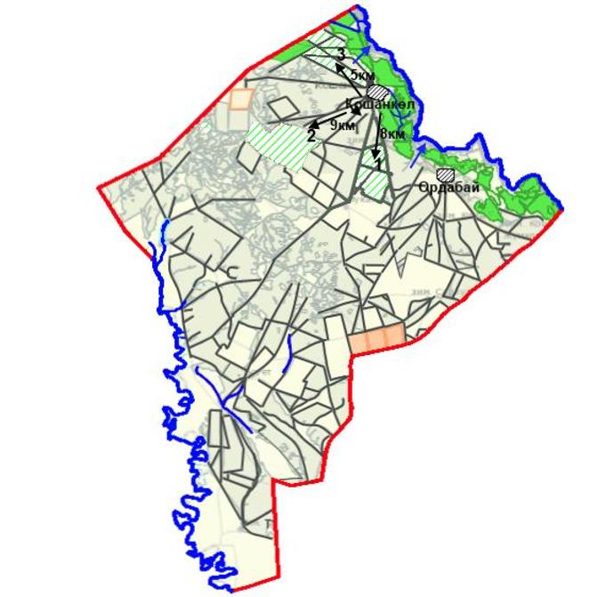
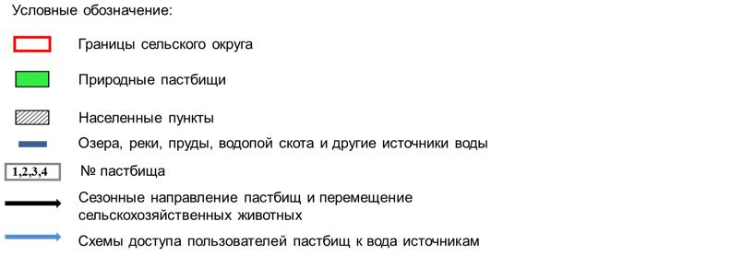

Приложение 32
к Плану по управлению пастбищами
и их использованию по Казталовскому
району на 2021-2022 годы
Карта с обозначением внешних и внутренних границ и площадей пастбищ, в том числе
сезонных, объектов пастбищной инфраструктуры
Талдыапанский сельский округ

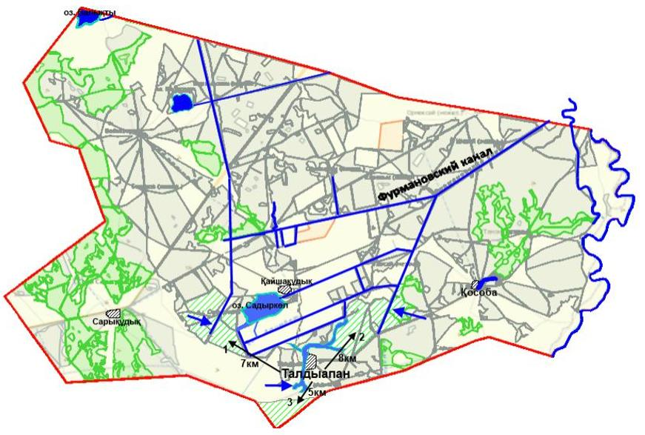
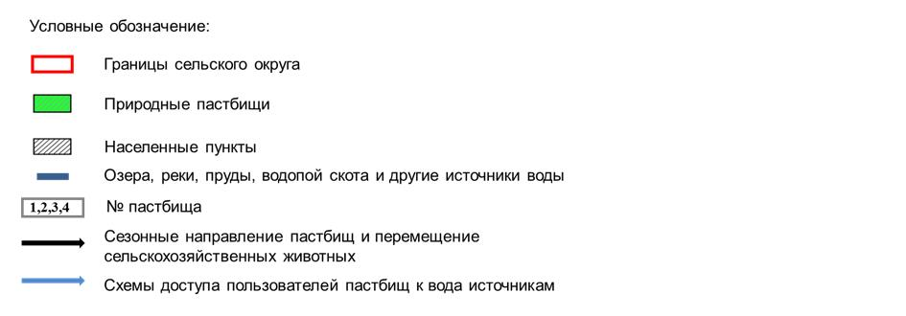

Приложение 33
к Плану по управлению пастбищами
и их использованию по Казталовскому
району на 2021-2022 годы
Карта с обозначением внешних и внутренних границ и площадей пастбищ, в том числе
сезонных, объектов пастбищной инфраструктуры
Талдыкудыкский сельский округ

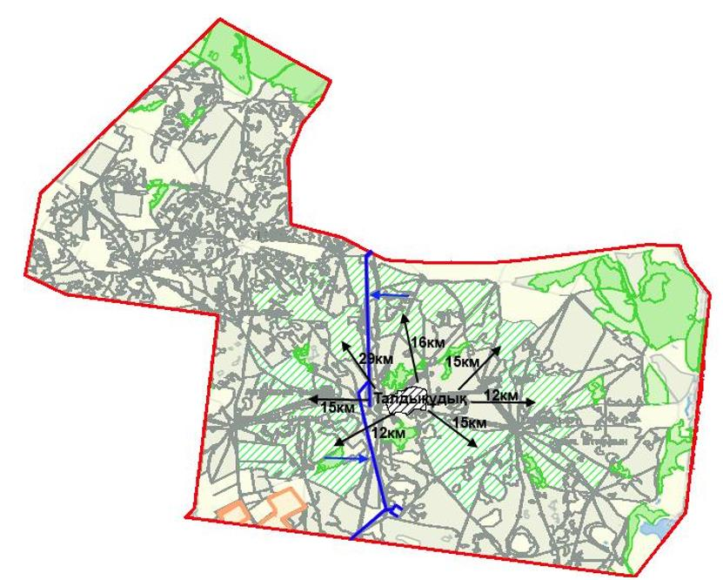
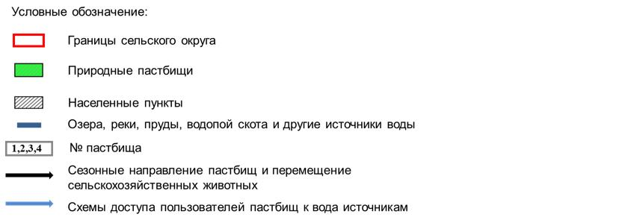

Приложение 34
к Плану по управлению пастбищами
и их использованию по Казталовскому
району на 2021-2022 годы
Карта с обозначением внешних и внутренних границ и площадей пастбищ, в том числе
сезонных, объектов пастбищной инфраструктуры
Теренкульский сельский округ

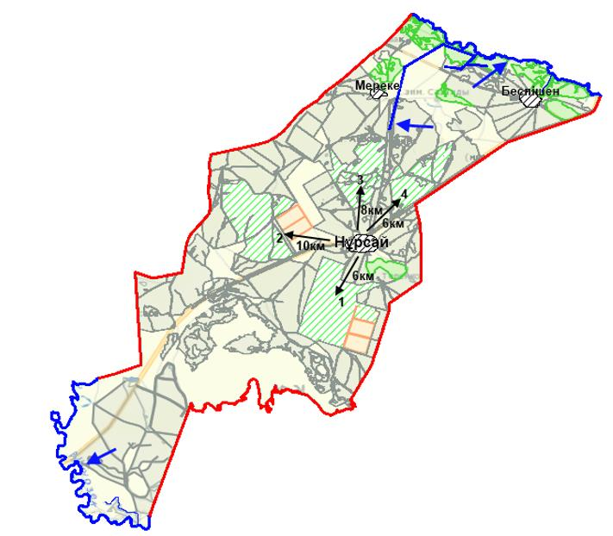
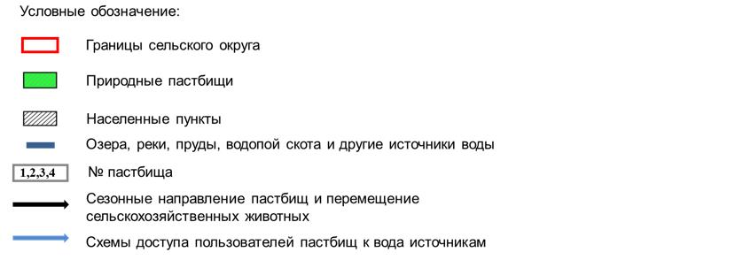

Приложение 35
к Плану по управлению пастбищами
и их использованию по Казталовскому
району на 2021-2022 годы
Схема доступа пастбищепользователей к водоисточникам (озерам, рекам, прудам,
копаниям, оросительным или обводнительным каналам, трубчатым или шахтным
колодцам), составленную согласно норме потребления воды
Казталовский сельский округ

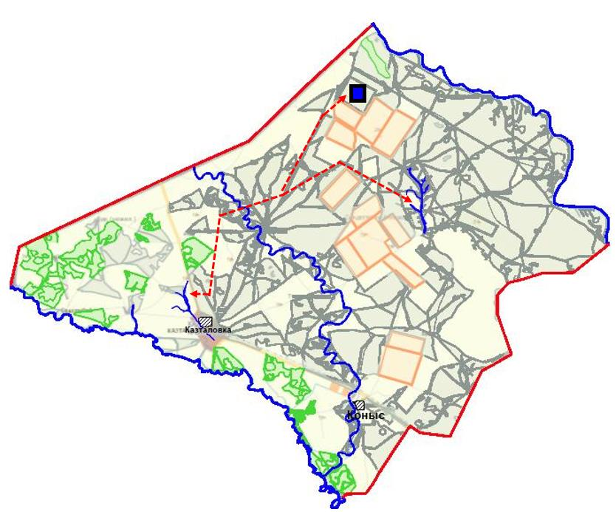
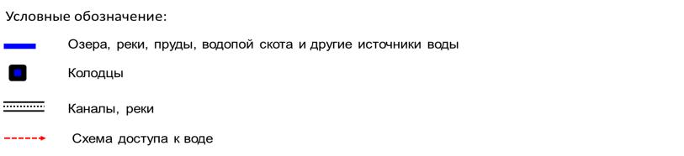

Приложение 36
к Плану по управлению пастбищами
и их использованию по Казталовскому
району на 2021-2022 годы
Схема доступа пастбищепользователей к водоисточникам (озерам, рекам, прудам,
копаниям, оросительным или обводнительным каналам, трубчатым или шахтным
колодцам), составленную согласно норме потребления воды
Жалпакталский сельский округ

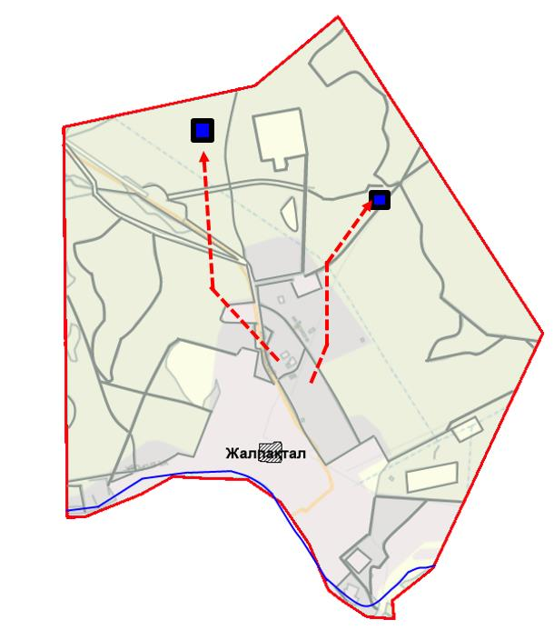

Приложение 37
к Плану по управлению пастбищами
и их использованию по Казталовскому
району на 2021-2022 годы
Схема доступа пастбищепользователей к водоисточникам (озерам, рекам, прудам,
копаниям, оросительным или обводнительным каналам, трубчатым или шахтным
колодцам), составленную согласно норме потребления воды
Жанажолский сельский округ

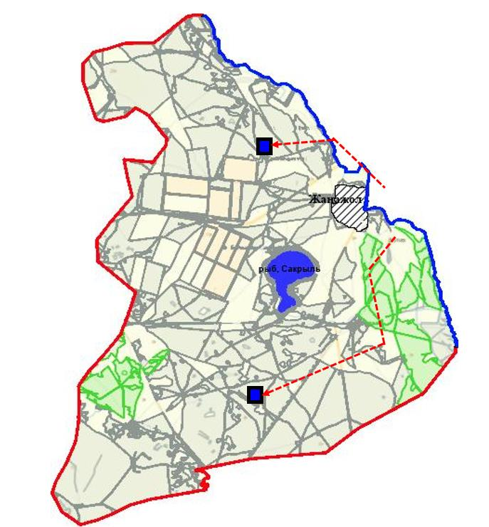

Приложение 38
к Плану по управлению пастбищами
и их использованию по Казталовскому
району на 2021-2022 годы
Схема доступа пастбищепользователей к водоисточникам (озерам, рекам, прудам,
копаниям, оросительным или обводнительным каналам, трубчатым или шахтным
колодцам), составленную согласно норме потребления воды
Акпатерский сельский округ

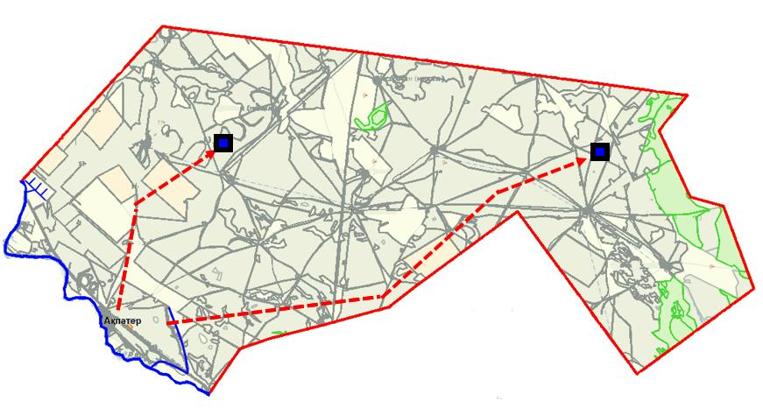

Приложение 39
к Плану по управлению пастбищами
и их использованию по Казталовскому
району на 2021-2022 годы
Схема доступа пастбищепользователей к водоисточникам (озерам, рекам, прудам,
копаниям, оросительным или обводнительным каналам, трубчатым или шахтным
колодцам), составленную согласно норме потребления воды
Бирикский сельский округ

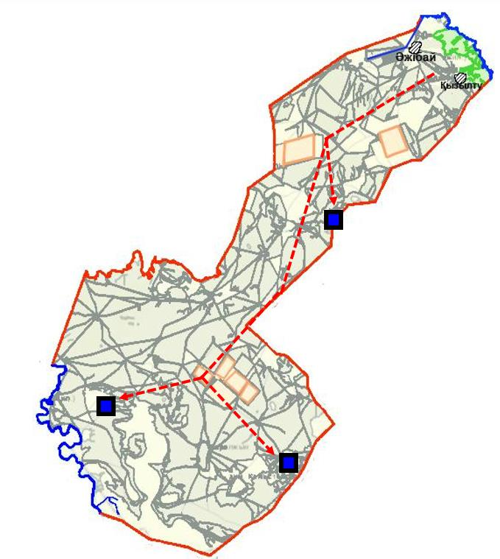

Приложение 40
к Плану по управлению пастбищами
и их использованию по Казталовскому
району на 2021-2022 годы
Схема доступа пастбищепользователей к водоисточникам (озерам, рекам, прудам,
копаниям, оросительным или обводнительным каналам, трубчатым или шахтным
колодцам), составленную согласно норме потребления воды
Болашакский сельский округ

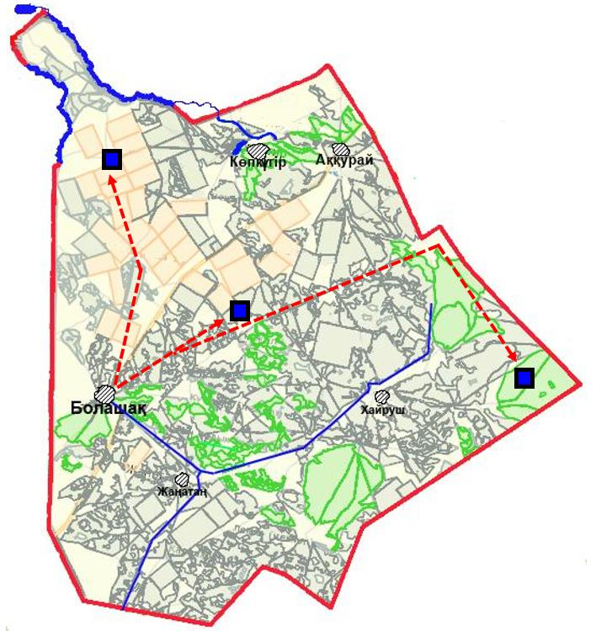

Приложение 41
к Плану по управлению пастбищами
и их использованию по Казталовскому
району на 2021-2022 годы
Схема доступа пастбищепользователей к водоисточникам (озерам, рекам, прудам,
копаниям, оросительным или обводнительным каналам, трубчатым или шахтным
колодцам), составленную согласно норме потребления воды
Бостандыкский сельский округ

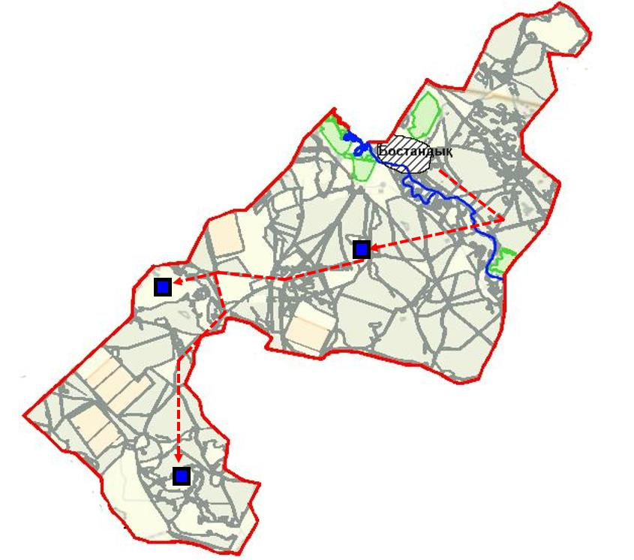

Приложение 42
к Плану по управлению пастбищами
и их использованию по Казталовскому
району на 2021-2022 годы
Схема доступа пастбищепользователей к водоисточникам (озерам, рекам, прудам,
копаниям, оросительным или обводнительным каналам, трубчатым или шахтным
колодцам), составленную согласно норме потребления воды
Коктерекский сельский округ

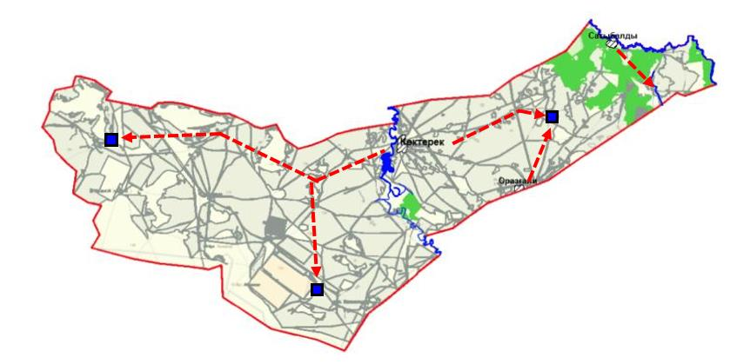

Приложение 43
к Плану по управлению пастбищами
и их использованию по Казталовскому
району на 2021-2022 годы
Схема доступа пастбищепользователей к водоисточникам (озерам, рекам, прудам,
копаниям, оросительным или обводнительным каналам, трубчатым или шахтным
колодцам), составленную согласно норме потребления воды
Кайындинский сельский округ

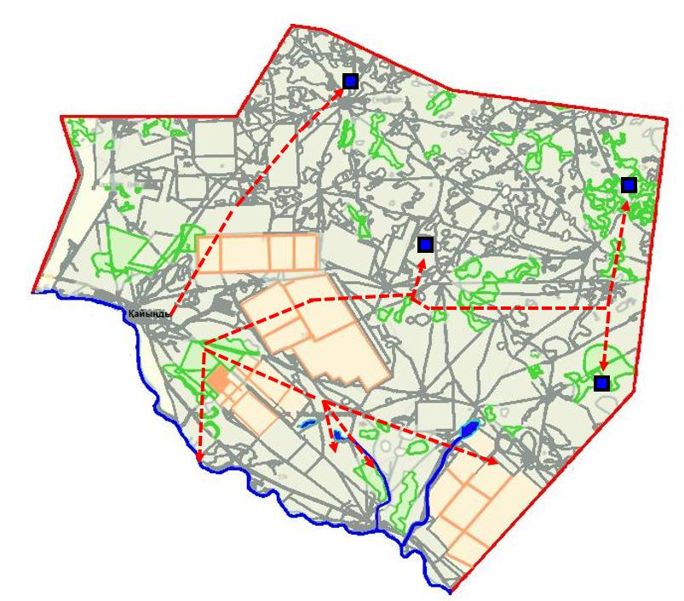

Приложение 44
к Плану по управлению пастбищами
и их использованию по Казталовскому
району на 2021-2022 годы
Схема доступа пастбищепользователей к водоисточникам (озерам, рекам, прудам,
копаниям, оросительным или обводнительным каналам, трубчатым или шахтным
колодцам), составленную согласно норме потребления воды
Караобинский сельский округ

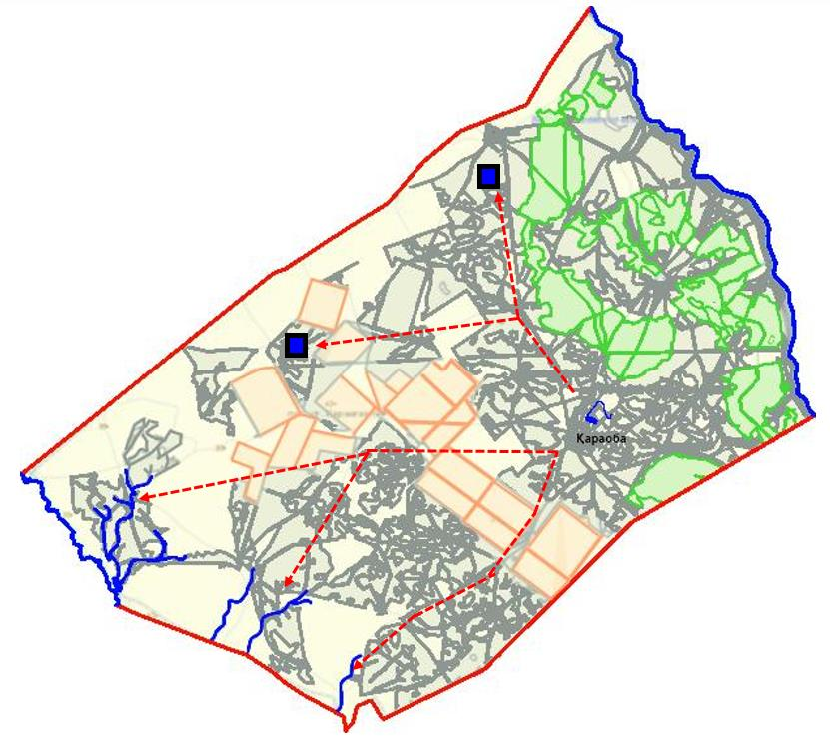

Приложение 45
к Плану по управлению пастбищами
и их использованию по Казталовскому
району на 2021-2022 годы
Схема доступа пастбищепользователей к водоисточникам (озерам, рекам, прудам,
копаниям, оросительным или обводнительным каналам, трубчатым или шахтным
колодцам), составленную согласно норме потребления воды
Караузенский сельский округ

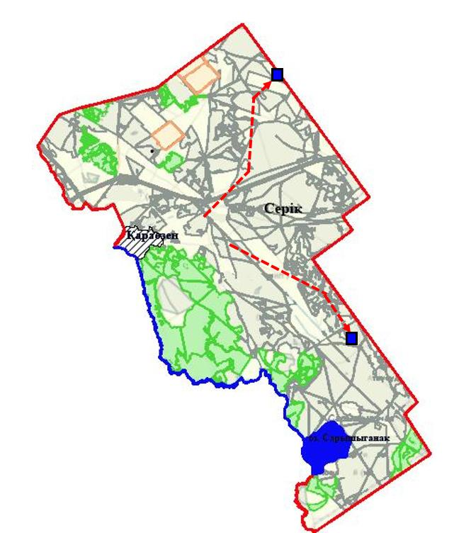

Приложение 46
к Плану по управлению пастбищами
и их использованию по Казталовскому
району на 2021-2022 годы
Схема доступа пастбищепользователей к водоисточникам (озерам, рекам, прудам,
копаниям, оросительным или обводнительным каналам, трубчатым или шахтным
колодцам), составленную согласно норме потребления воды
Карасуский сельский округ

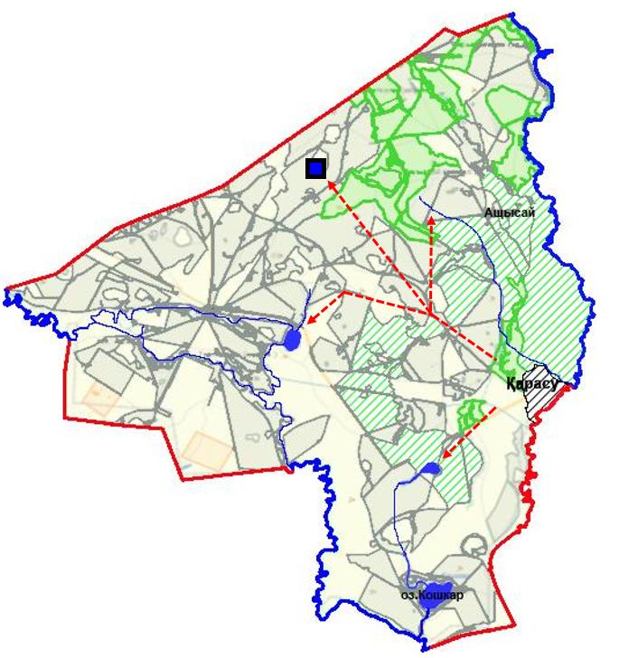

Приложение 47
к Плану по управлению пастбищами
и их использованию по Казталовскому
району на 2021-2022 годы
Схема доступа пастбищепользователей к водоисточникам (озерам, рекам, прудам,
копаниям, оросительным или обводнительным каналам, трубчатым или шахтным
колодцам), составленную согласно норме потребления воды
Кушанкульский сельский округ

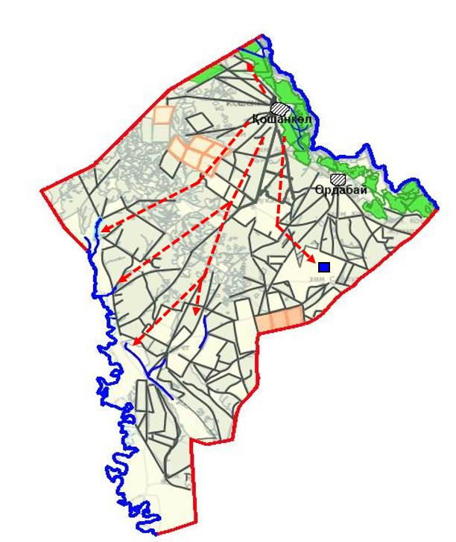

Приложение 48
к Плану по управлению пастбищами
и их использованию по Казталовскому
району на 2021-2022 годы
Схема доступа пастбищепользователей к водоисточникам (озерам, рекам, прудам,
копаниям, оросительным или обводнительным каналам, трубчатым или шахтным
колодцам), составленную согласно норме потребления воды
Талдыапанский сельский округ

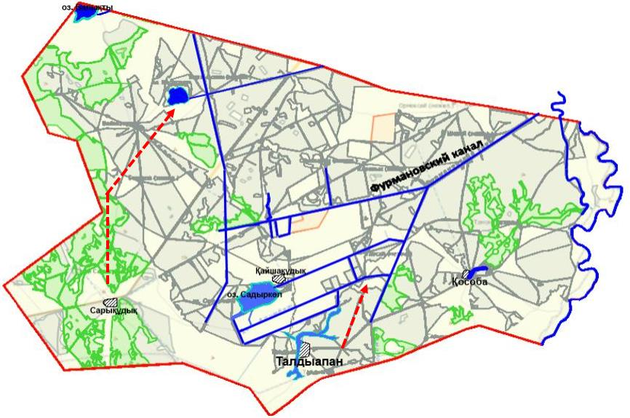

Приложение 49
к Плану по управлению пастбищами
и их использованию по Казталовскому
району на 2021-2022 годы
Схема доступа пастбищепользователей к водоисточникам (озерам, рекам, прудам,
копаниям, оросительным или обводнительным каналам, трубчатым или шахтным
колодцам), составленную согласно норме потребления воды
Талдыкудыкский сельский округ

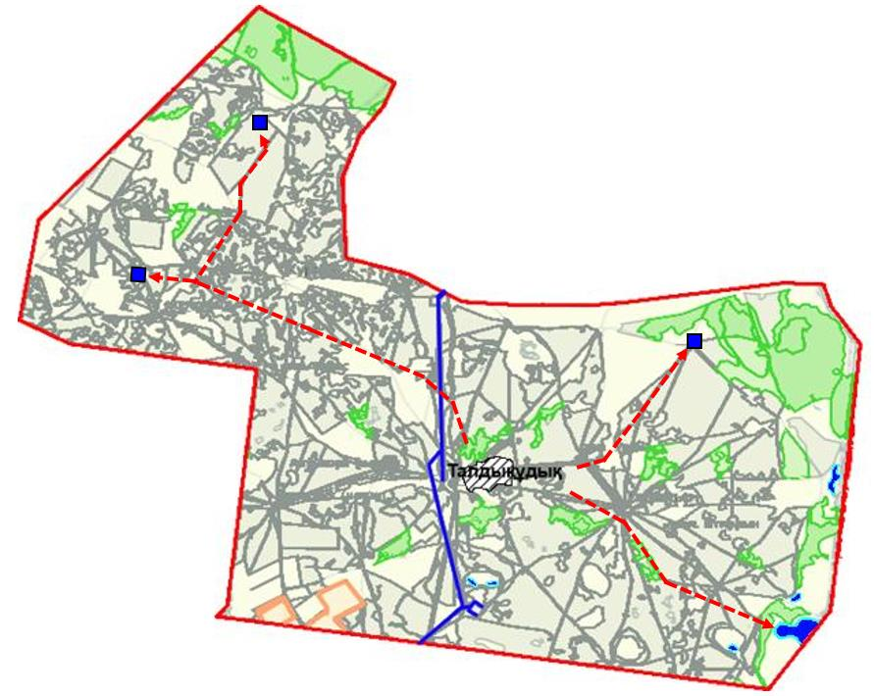

Приложение 50
к Плану по управлению пастбищами
и их использованию по Казталовскому
району на 2021-2022 годы
Схема доступа пастбищепользователей к водоисточникам (озерам, рекам, прудам,
копаниям, оросительным или обводнительным каналам, трубчатым или шахтным
колодцам), составленную согласно норме потребления воды
Теренкульский сельский округ

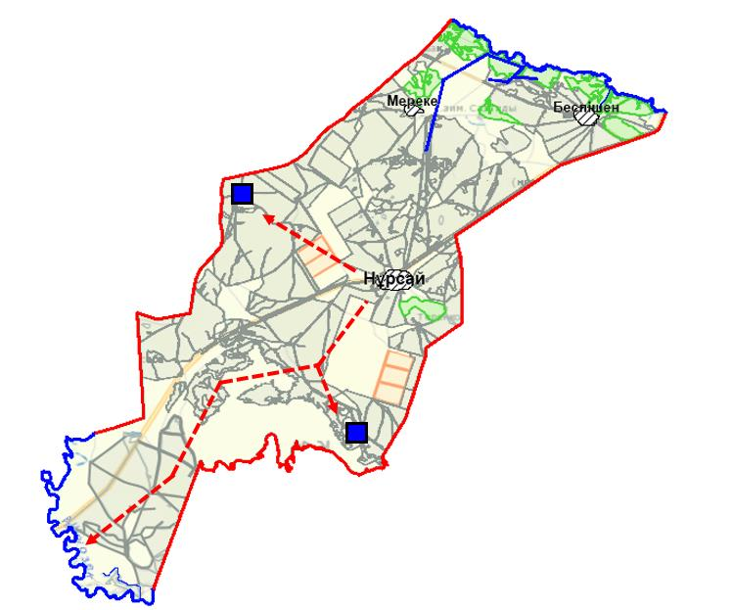
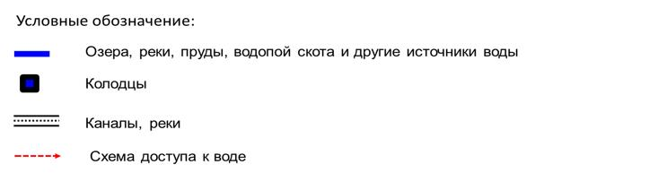

Приложение 51
к Плану по управлению пастбищами
и их использованию по Казталовскому
району на 2021-2022 годы
Схема перераспределения пастбищ для размещения поголовья сельскохозяйственных
животных физических и (или) юридических лиц, у которых отсутствуют пастбища, и
перемещения его на предоставляемые пастбища
Казталовский сельский округ

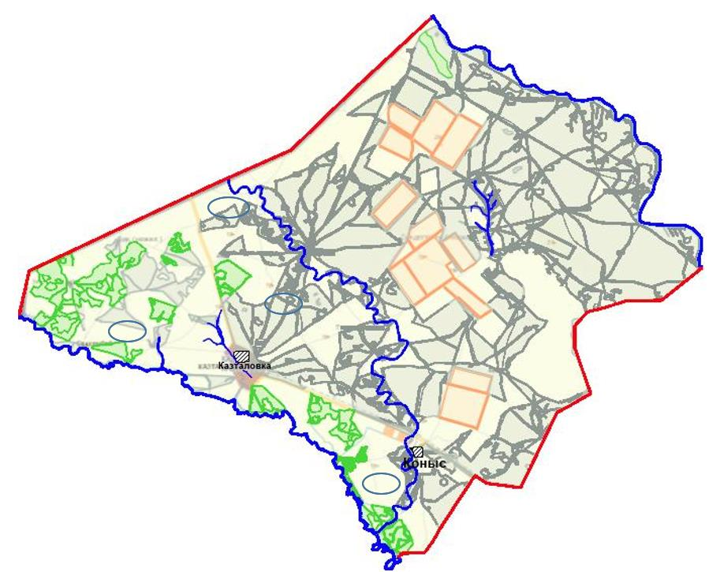

Приложение 52
к Плану по управлению пастбищами
и их использованию по Казталовскому
району на 2021-2022 годы
Схема перераспределения пастбищ для размещения поголовья сельскохозяйственных
животных физических и (или) юридических лиц, у которых отсутствуют пастбища, и
перемещения его на предоставляемые пастбища
Жалпакталский сельский округ

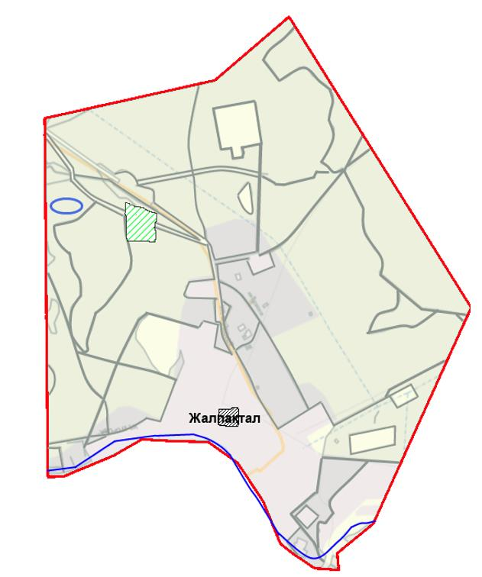
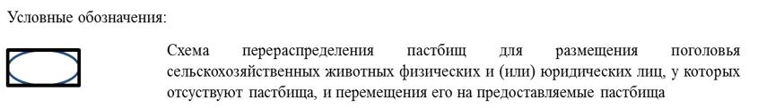

Приложение 53
к Плану по управлению пастбищами
и их использованию по Казталовскому
району на 2021-2022 годы
Схема перераспределения пастбищ для размещения поголовья сельскохозяйственных
животных физических и (или) юридических лиц, у которых отсутствуют пастбища, и
перемещения его на предоставляемые пастбища
Жанажолский сельский округ

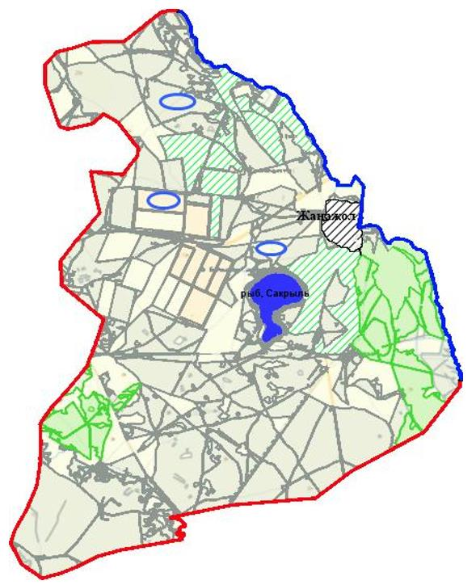
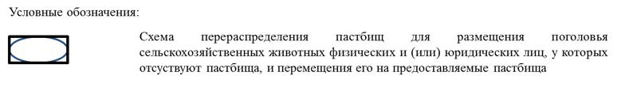

Приложение 54
к Плану по управлению пастбищами
и их использованию по Казталовскому
району на 2021-2022 годы
Схема перераспределения пастбищ для размещения поголовья сельскохозяйственных
животных физических и (или) юридических лиц, у которых отсутствуют пастбища, и
перемещения его на предоставляемые пастбища
Акпатерский сельский округ

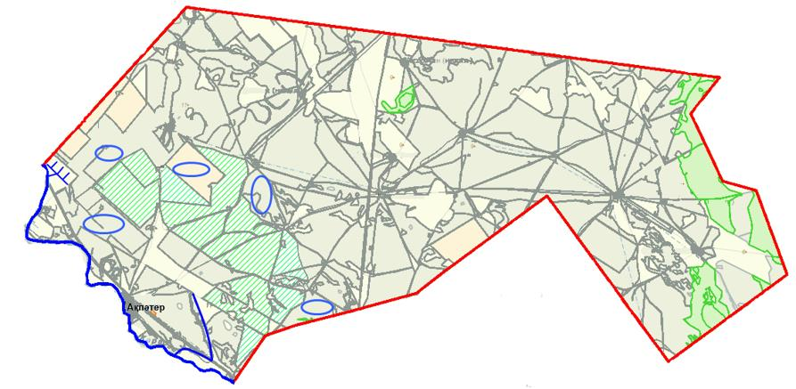
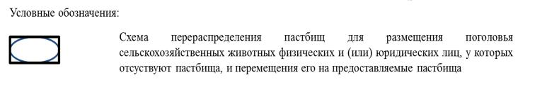

Приложение 55
к Плану по управлению пастбищами
и их использованию по Казталовскому
району на 2021-2022 годы
Схема перераспределения пастбищ для размещения поголовья сельскохозяйственных
животных физических и (или) юридических лиц, у которых отсутствуют пастбища, и
перемещения его на предоставляемые пастбища
Бирикский сельский округ

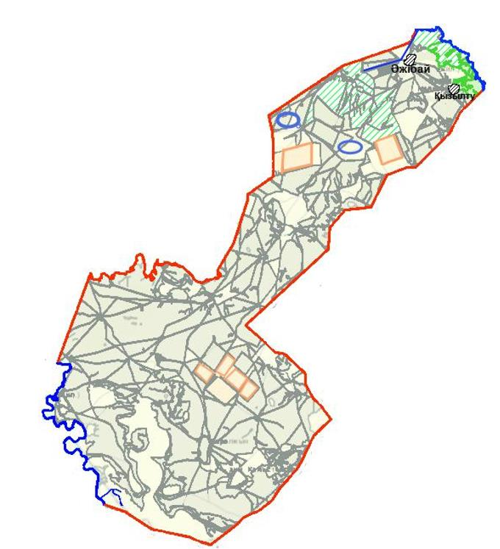
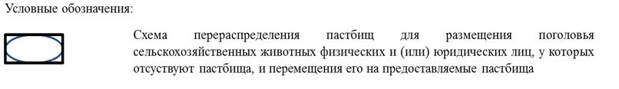

Приложение 56
к Плану по управлению пастбищами
и их использованию по Казталовскому
району на 2021-2022 годы
Схема перераспределения пастбищ для размещения поголовья сельскохозяйственных
животных физических и (или) юридических лиц, у которых отсутствуют пастбища, и
перемещения его на предоставляемые пастбища
Болашакский сельский округ

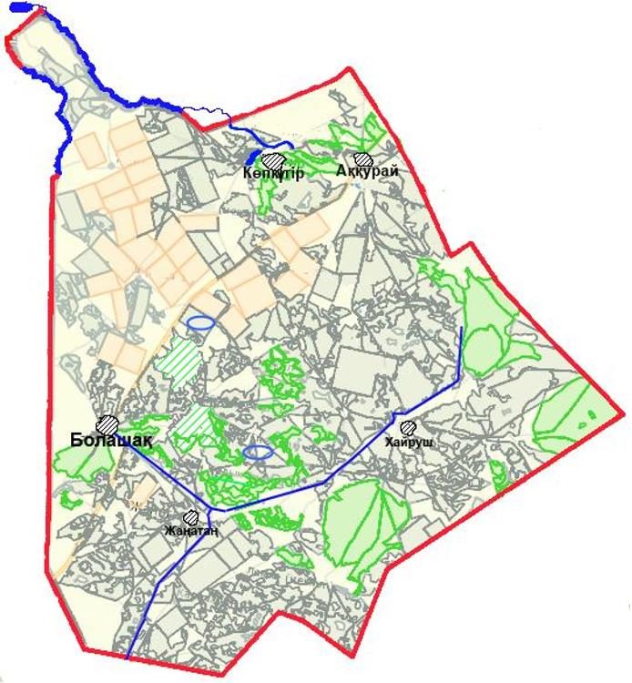
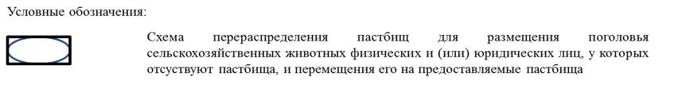

Приложение 57
к Плану по управлению пастбищами
и их использованию по Казталовскому
району на 2021-2022 годы
Схема перераспределения пастбищ для размещения поголовья сельскохозяйственных
животных физических и (или) юридических лиц, у которых отсутствуют пастбища, и
перемещения его на предоставляемые пастбища
Бостандыкский сельский округ

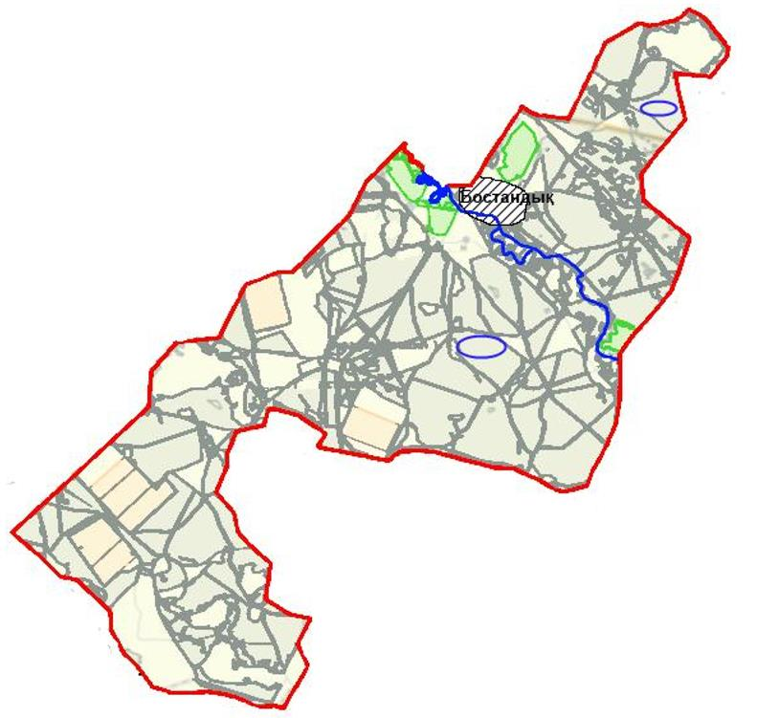
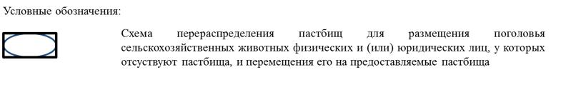

Приложение 58
к Плану по управлению пастбищами
и их использованию по Казталовскому
району на 2021-2022 годы
Схема перераспределения пастбищ для размещения поголовья сельскохозяйственных
животных физических и (или) юридических лиц, у которых отсутствуют пастбища, и
перемещения его на предоставляемые пастбища
Коктерекский сельский округ

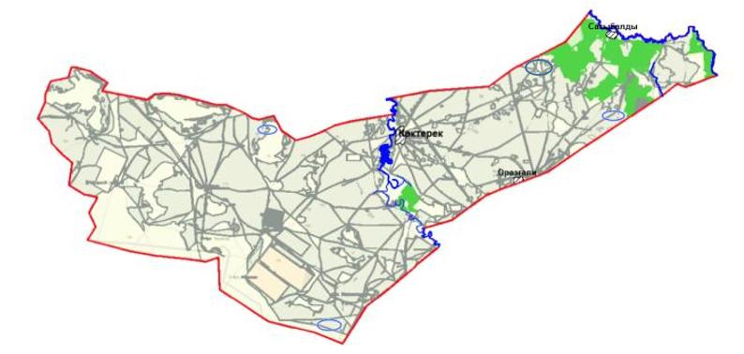
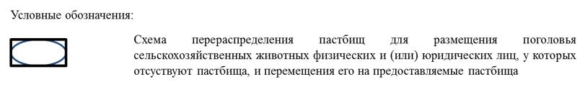

Приложение 59
к Плану по управлению пастбищами
и их использованию по Казталовскому
району на 2021-2022 годы
Схема перераспределения пастбищ для размещения поголовья сельскохозяйственных
животных физических и (или) юридических лиц, у которых отсутствуют пастбища, и
перемещения его на предоставляемые пастбища
Кайындинский сельский округ

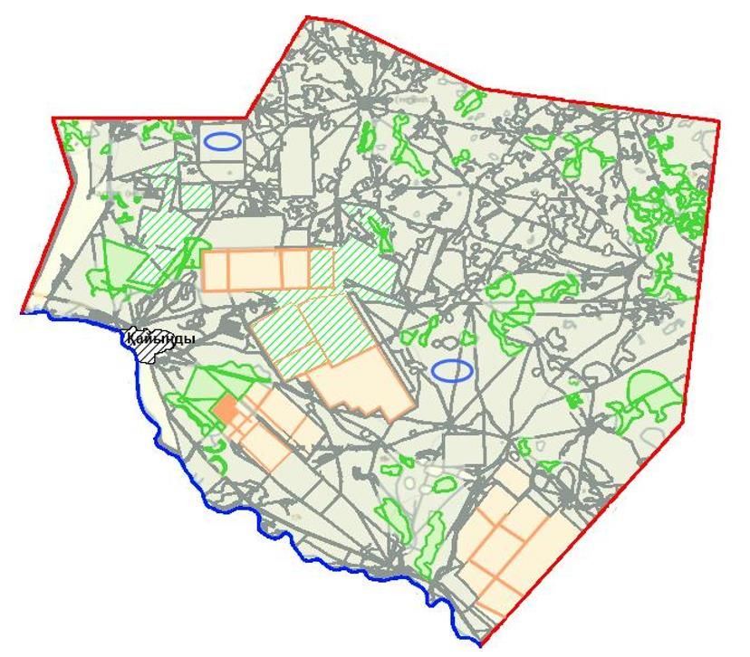
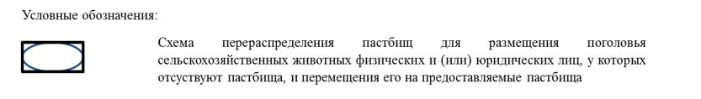

Приложение 60
к Плану по управлению пастбищами
и их использованию по Казталовскому
району на 2021-2022 годы
Схема перераспределения пастбищ для размещения поголовья сельскохозяйственных
животных физических и (или) юридических лиц, у которых отсутствуют пастбища, и
перемещения его на предоставляемые пастбища
Караобинский сельский округ

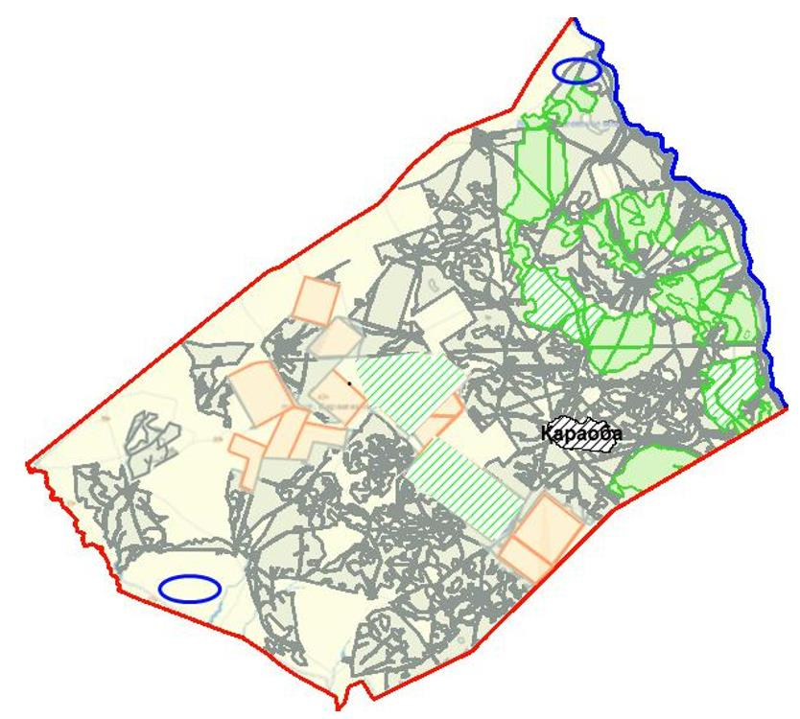

Приложение 61
к Плану по управлению пастбищами
и их использованию по Казталовскому
району на 2021-2022 годы
Схема перераспределения пастбищ для размещения поголовья сельскохозяйственных
животных физических и (или) юридических лиц, у которых отсутствуют пастбища, и
перемещения его на предоставляемые пастбища
Караузенский сельский округ

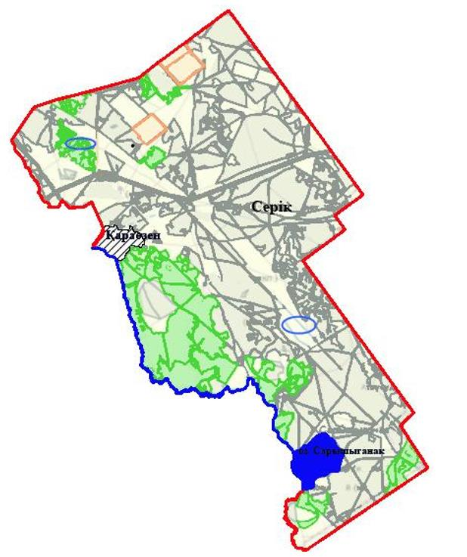
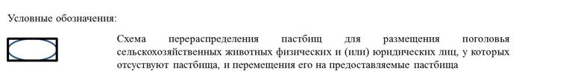

Приложение 62
к Плану по управлению пастбищами
и их использованию по Казталовскому
району на 2021-2022 годы
Схема перераспределения пастбищ для размещения поголовья сельскохозяйственных
животных физических и (или) юридических лиц, у которых отсутствуют пастбища, и
перемещения его на предоставляемые пастбища
Карасуский сельский округ

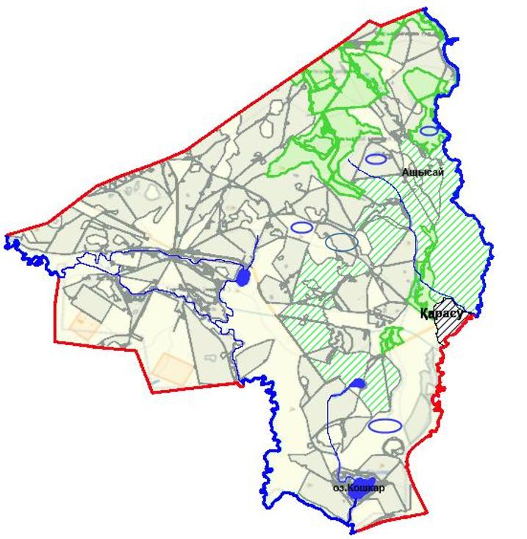

Приложение 63
к Плану по управлению пастбищами
и их использованию по Казталовскому
району на 2021-2022 годы
Схема перераспределения пастбищ для размещения поголовья сельскохозяйственных
животных физических и (или) юридических лиц, у которых отсутствуют пастбища, и
перемещения его на предоставляемые пастбища
Кушанкульский сельский округ

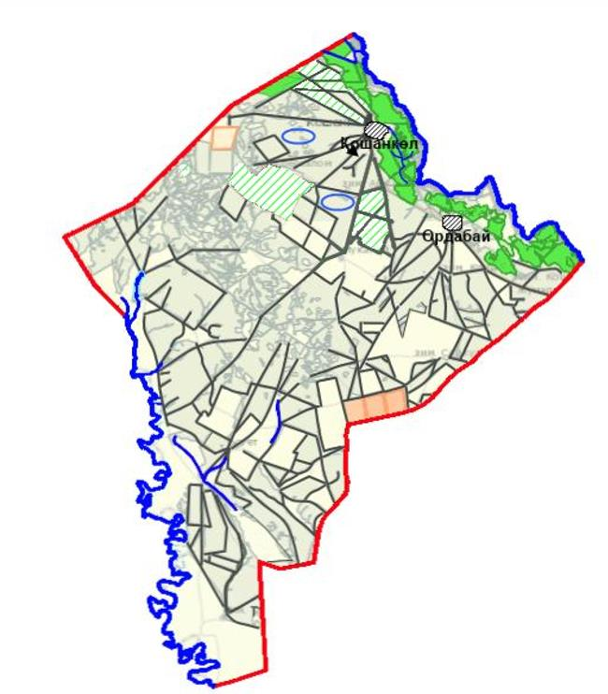

Приложение 64
к Плану по управлению пастбищами
и их использованию по Казталовскому
району на 2021-2022 годы
Схема перераспределения пастбищ для размещения поголовья сельскохозяйственных
животных физических и (или) юридических лиц, у которых отсутствуют пастбища, и
перемещения его на предоставляемые пастбища
Талдыапанский сельский округ

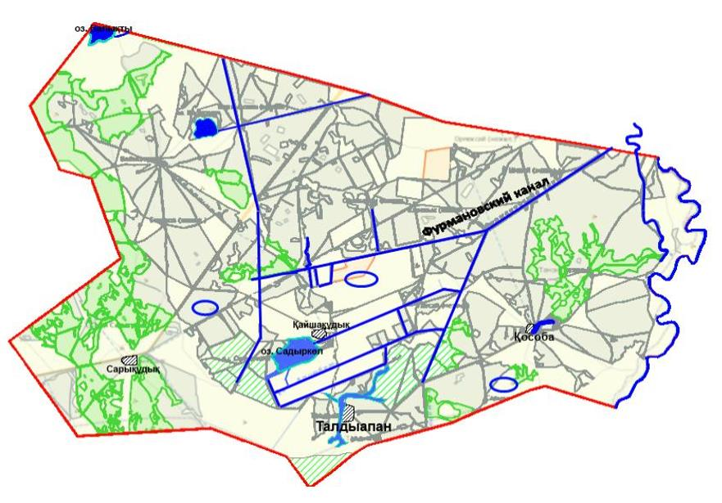

Приложение 65
к Плану по управлению пастбищами
и их использованию по Казталовскому
району на 2021-2022 годы
Схема перераспределения пастбищ для размещения поголовья сельскохозяйственных
животных физических и (или) юридических лиц, у которых отсутствуют пастбища, и
перемещения его на предоставляемые пастбища
Талдыкудыкский сельский округ

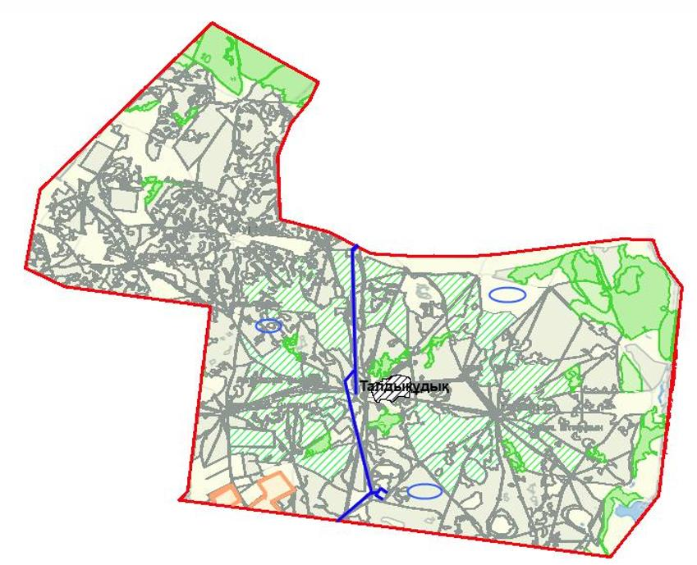
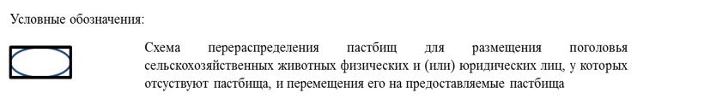

Приложение 66
к Плану по управлению пастбищами
и их использованию по Казталовскому
району на 2021-2022 годы
Схема перераспределения пастбищ для размещения поголовья сельскохозяйственных
животных физических и (или) юридических лиц, у которых отсутствуют пастбища, и
перемещения его на предоставляемые пастбища
Теренкульский сельский округ

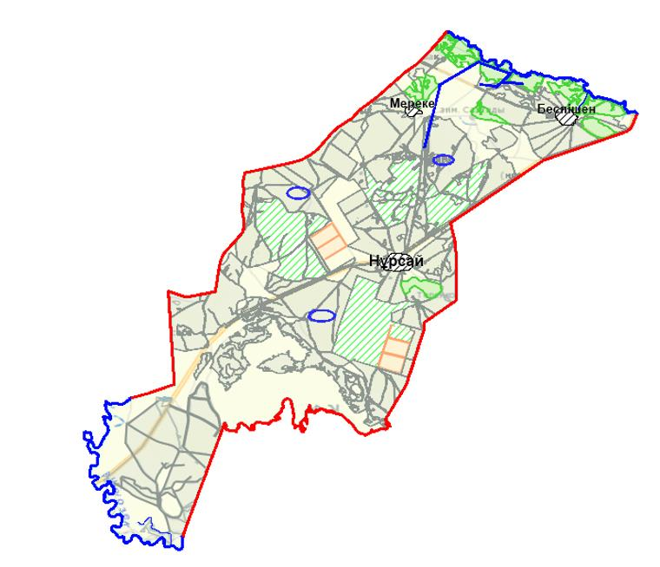

Приложение 67
к Плану по управлению пастбищами
и их использованию по Казталовскому
району на 2021-2022 годы
Схема размещения поголовья сельскохозяйственных животных на отгонных
пастбищах физических и (или) юридических лиц, не обеспеченных пастбищами,
расположенными при городе районного значения, поселке, селе, сельском округе
Казталовский сельский округ

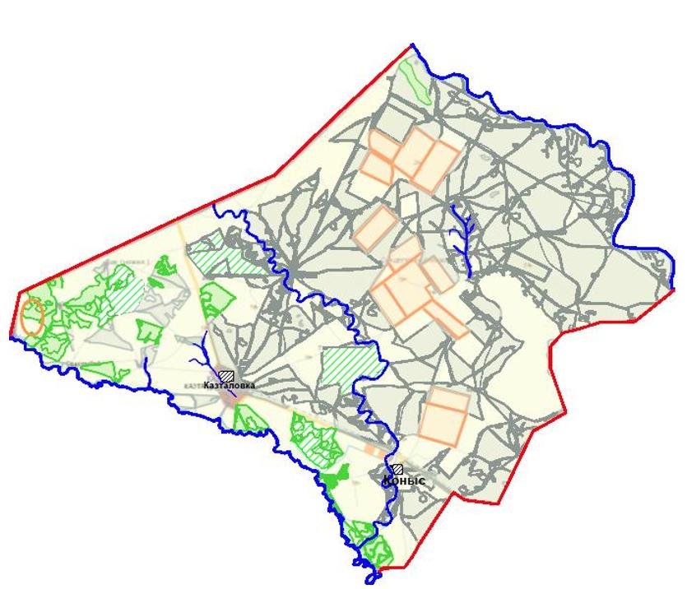

Приложение 68
к Плану по управлению пастбищами
и их использованию по Казталовскому
району на 2021-2022 годы
Схема размещения поголовья сельскохозяйственных животных на отгонных
пастбищах физических и (или) юридических лиц, не обеспеченных пастбищами,
расположенными при городе районного значения, поселке, селе, сельском округе
Жалпакталский сельский округ

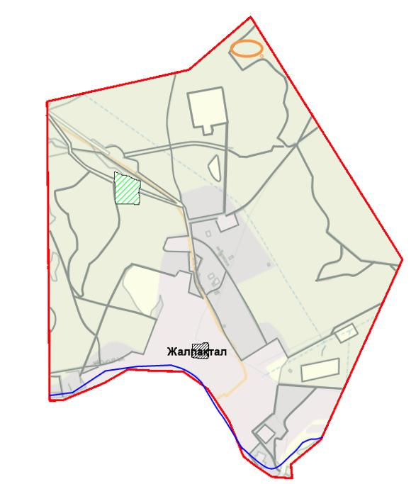

Приложение 69
к Плану по управлению пастбищами
и их использованию по Казталовскому
району на 2021-2022 годы
Схема размещения поголовья сельскохозяйственных животных на отгонных
пастбищах физических и (или) юридических лиц, не обеспеченных пастбищами,
расположенными при городе районного значения, поселке, селе, сельском округе
Жанажолский сельский округ

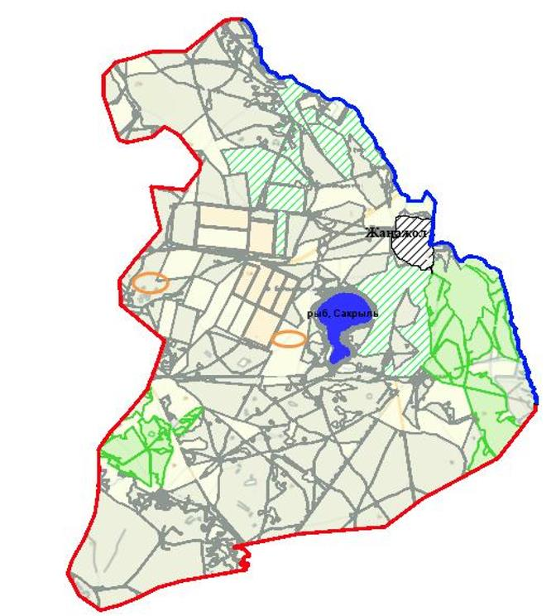
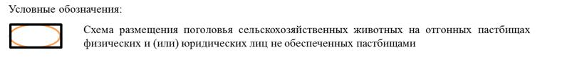

Приложение 70
к Плану по управлению пастбищами
и их использованию по Казталовскому
району на 2021-2022 годы
Схема размещения поголовья сельскохозяйственных животных на отгонных
пастбищах физических и (или) юридических лиц, не обеспеченных пастбищами,
расположенными при городе районного значения, поселке, селе, сельском округе
Акпатерский сельский округ

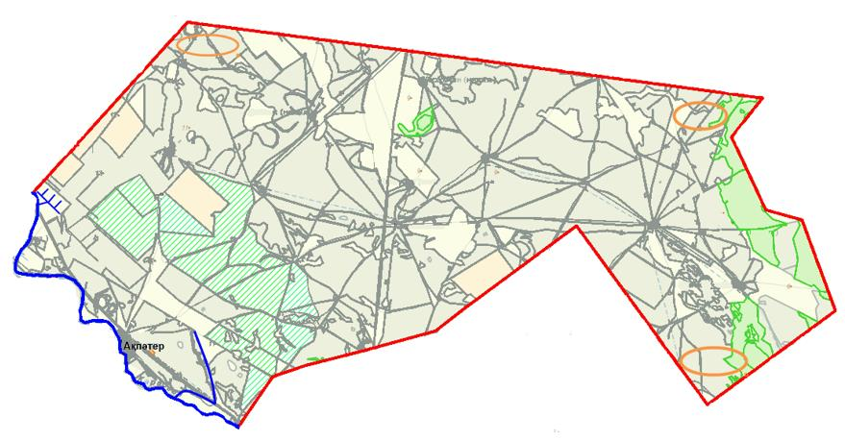
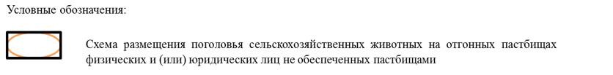

Приложение 71
к Плану по управлению пастбищами
и их использованию по Казталовскому
району на 2021-2022 годы
Схема размещения поголовья сельскохозяйственных животных на отгонных
пастбищах физических и (или) юридических лиц, не обеспеченных пастбищами,
расположенными при городе районного значения, поселке, селе, сельском округе
Бирикский сельский округ

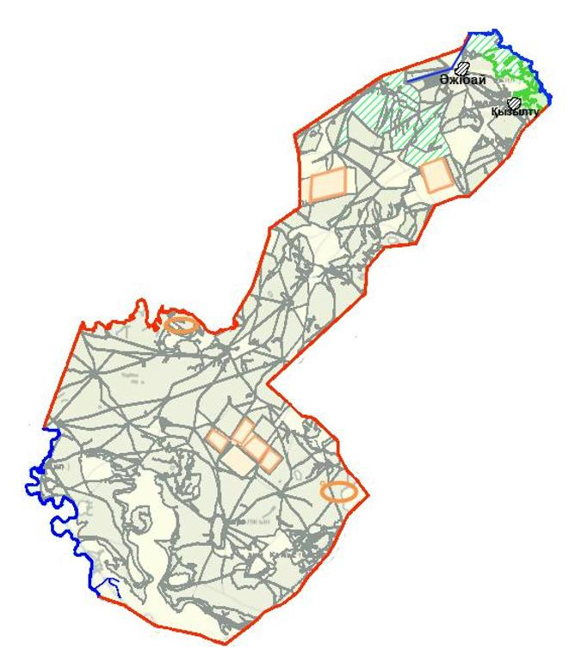

Приложение 72
к Плану по управлению пастбищами
и их использованию по Казталовскому
району на 2021-2022 годы
Схема размещения поголовья сельскохозяйственных животных на отгонных
пастбищах физических и (или) юридических лиц, не обеспеченных пастбищами,
расположенными при городе районного значения, поселке, селе, сельском округе
Болашакский сельский округ

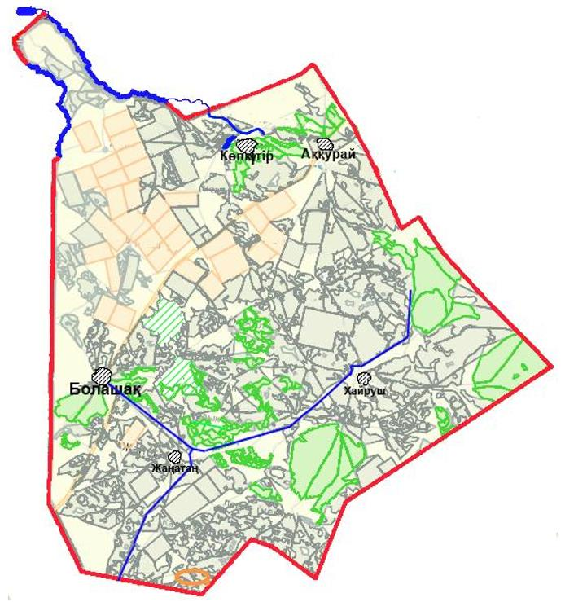
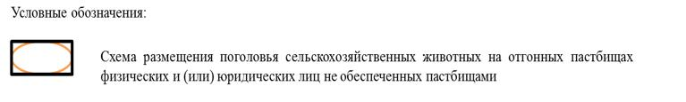

Приложение 73
к Плану по управлению пастбищами
и их использованию по Казталовскому
району на 2021-2022 годы
Схема размещения поголовья сельскохозяйственных животных на отгонных
пастбищах физических и (или) юридических лиц, не обеспеченных пастбищами,
расположенными при городе районного значения, поселке, селе, сельском округе
Бостандыкский сельский округ

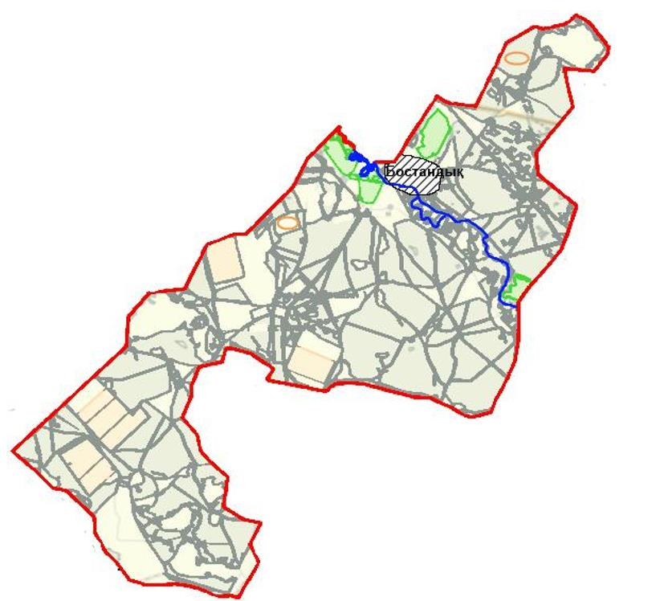

Приложение 74
к Плану по управлению пастбищами
и их использованию по Казталовскому
району на 2021-2022 годы
Схема размещения поголовья сельскохозяйственных животных на отгонных
пастбищах физических и (или) юридических лиц, не обеспеченных пастбищами,
расположенными при городе районного значения, поселке, селе, сельском округе
Коктерекский сельский округ

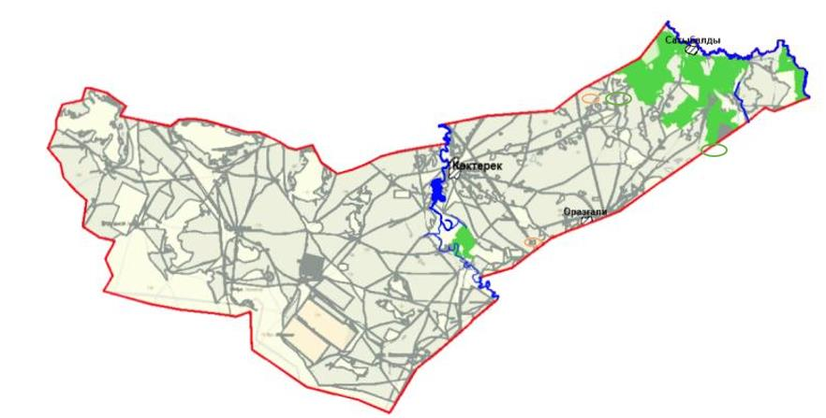

Приложение 75
к Плану по управлению пастбищами
и их использованию по Казталовскому
району на 2021-2022 годы
Схема размещения поголовья сельскохозяйственных животных на отгонных
пастбищах физических и (или) юридических лиц, не обеспеченных пастбищами,
расположенными при городе районного значения, поселке, селе, сельском округе
Кайындинский сельский округ

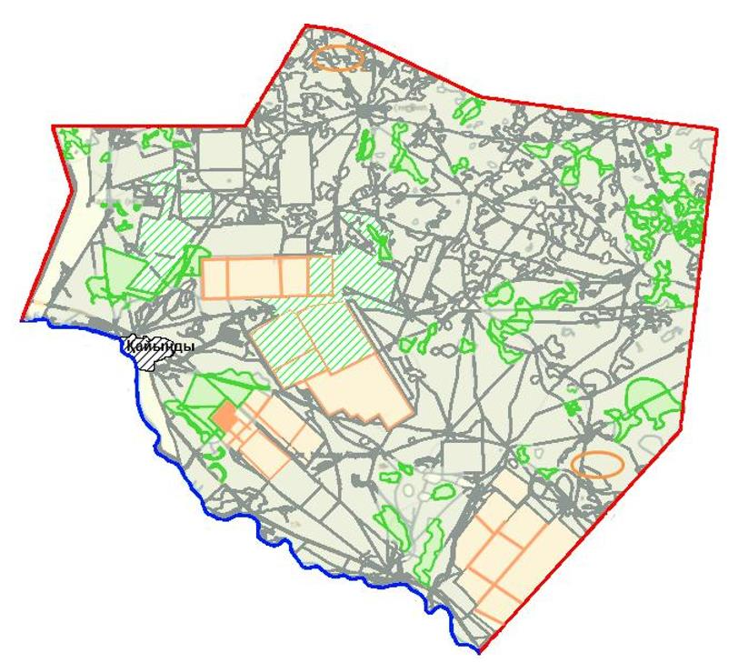

Приложение 76
к Плану по управлению пастбищами
и их использованию по Казталовскому
району на 2021-2022 годы
Схема размещения поголовья сельскохозяйственных животных на отгонных
пастбищах физических и (или) юридических лиц, не обеспеченных пастбищами,
расположенными при городе районного значения, поселке, селе, сельском округе
Караобинский сельский округ

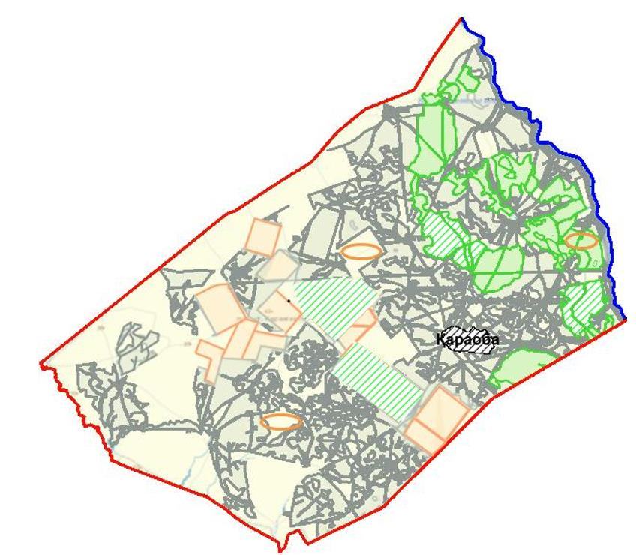
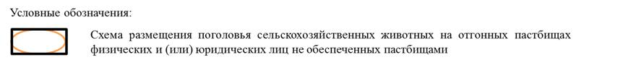

Приложение 77
к Плану по управлению пастбищами
и их использованию по Казталовскому
району на 2021-2022 годы
Схема размещения поголовья сельскохозяйственных животных на отгонных
пастбищах физических и (или) юридических лиц, не обеспеченных пастбищами,
расположенными при городе районного значения, поселке, селе, сельском округе
Караузенский сельский округ

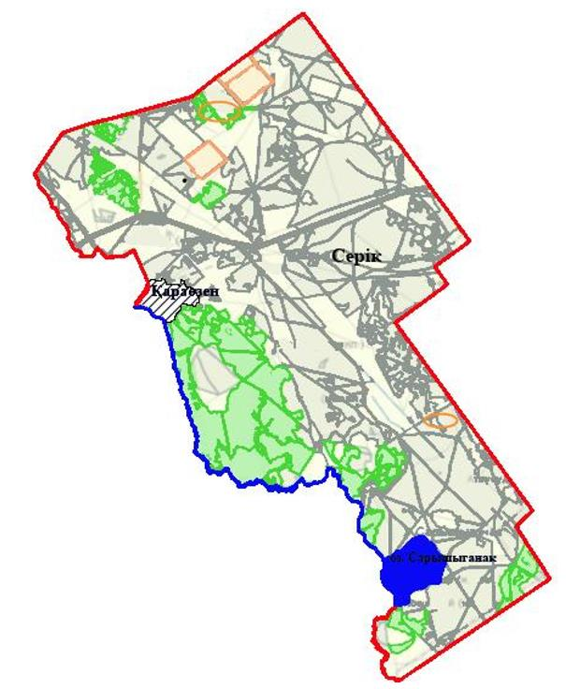
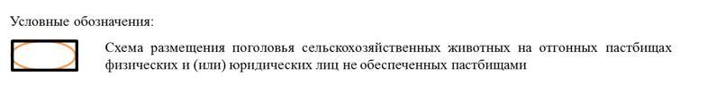

Приложение 78
к Плану по управлению пастбищами
и их использованию по Казталовскому
району на 2021-2022 годы
Схема размещения поголовья сельскохозяйственных животных на отгонных
пастбищах физических и (или) юридических лиц, не обеспеченных пастбищами,
расположенными при городе районного значения, поселке, селе, сельском
Карасуский сельский округ

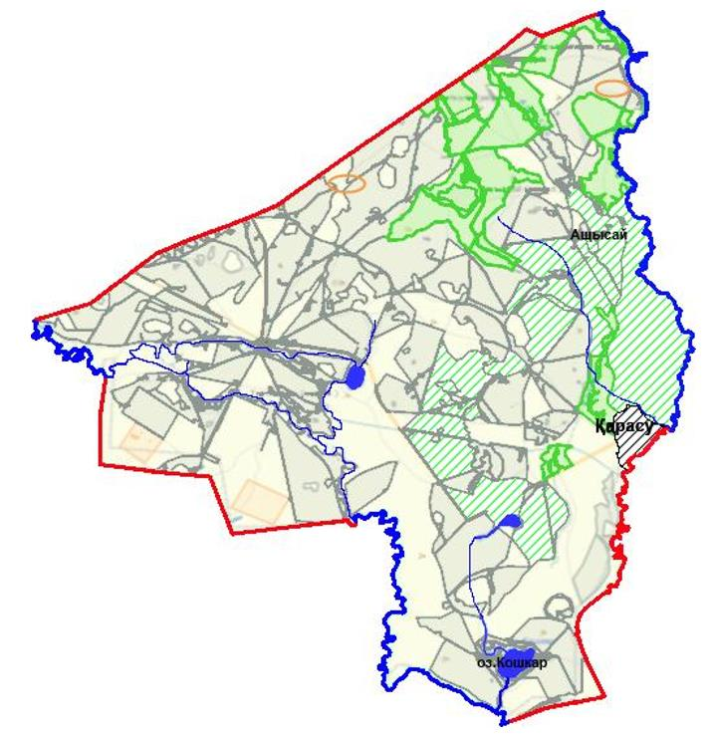
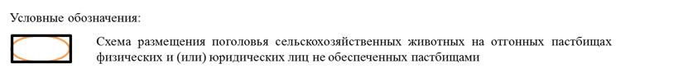

Приложение 79
к Плану по управлению пастбищами
и их использованию по Казталовскому
району на 2021-2022 годы
Схема размещения поголовья сельскохозяйственных животных на отгонных
пастбищах физических и (или) юридических лиц, не обеспеченных пастбищами,
расположенными при городе районного значения, поселке, селе, сельском округе
Кушанкульский сельский округ

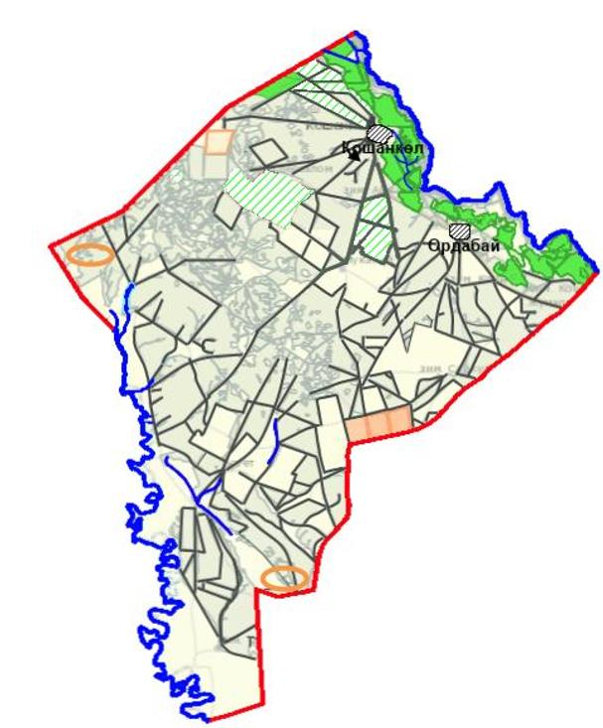

Приложение 80
к Плану по управлению пастбищами
и их использованию по Казталовскому
району на 2021-2022 годы
Схема размещения поголовья сельскохозяйственных животных на отгонных
пастбищах физических и (или) юридических лиц, не обеспеченных пастбищами,
расположенными при городе районного значения, поселке, селе, сельском округе
Талдыапанский сельский округ

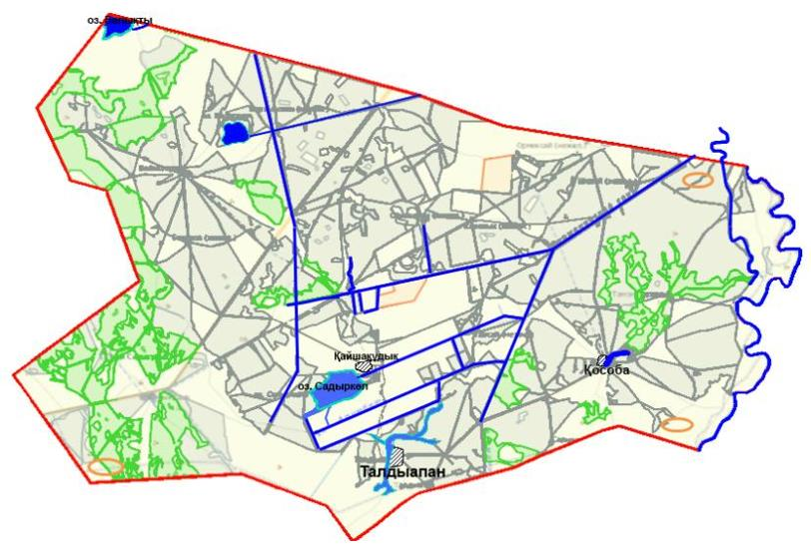

Приложение 81
к Плану по управлению пастбищами
и их использованию по Казталовскому
району на 2021-2022 годы
Схема размещения поголовья сельскохозяйственных животных на отгонных
пастбищах физических и (или) юридических лиц, не обеспеченных пастбищами,
расположенными при городе районного значения, поселке, селе, сельском округе
Талдыкудыкский сельский округ

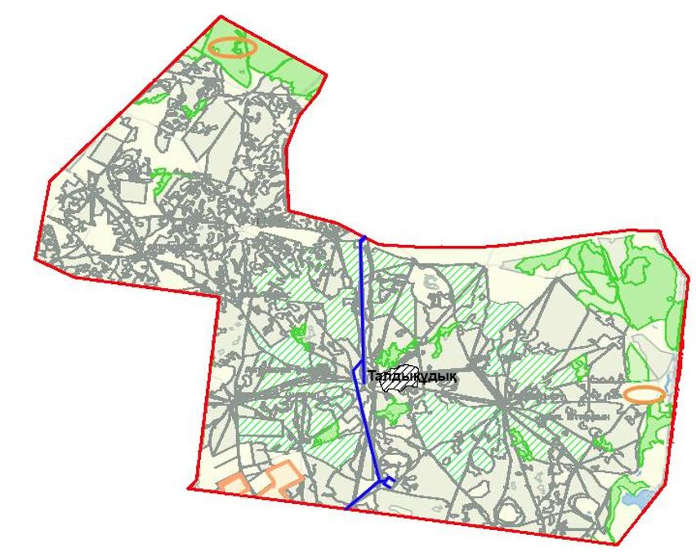

Приложение 82
к Плану по управлению пастбищами
и их использованию по Казталовскому
району на 2021-2022 годы
Схема размещения поголовья сельскохозяйственных животных на отгонных
пастбищах физических и (или) юридических лиц, не обеспеченных пастбищами,
расположенными при городе районного значения, поселке, селе, сельском округе
Теренколский сельский округ

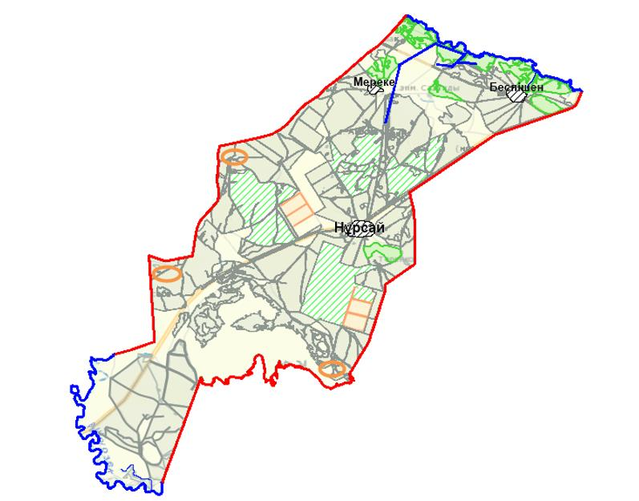

Примечание: расшифровка аббревиатур:
С – показатель Цельсия;
га – гектар;
мм – миллиметр;
см – сантиметр;
РФ – Российская Федерация;
км – километр.
Приложение 83
к Плану по управлению
пастбищами и их
использованию по
Казталовскому району на 2021-2022 годы
Карту с обозначением внешних и внутренних границ и площадей пастбищ, необходимых для удовлетворения нужд населения для выпаса сельскохозяйственных животных личного подворья, в зависимости от местных условий и особенностей Казталовский сельский округ

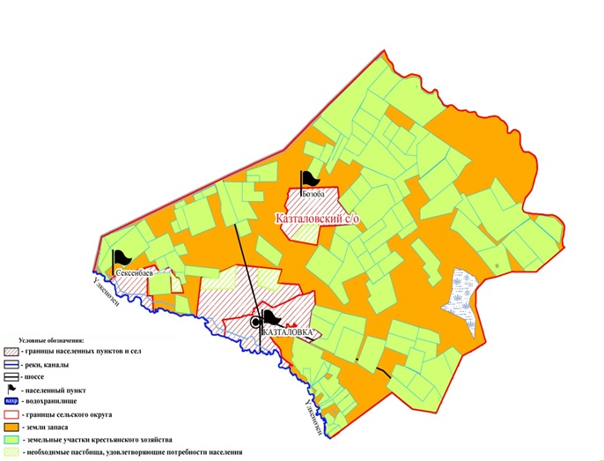

Приложение 84
к Плану по управлению пастбищами
и их использованию по
Казталовскому району на 2021-2022 годы
Карту с обозначением внешних и внутренних границ и площадей пастбищ, необходимых для удовлетворения нужд населения для выпаса сельскохозяйственных животных личного подворья, в зависимости от местных условий и особенностей Жалпакталский сельский округ

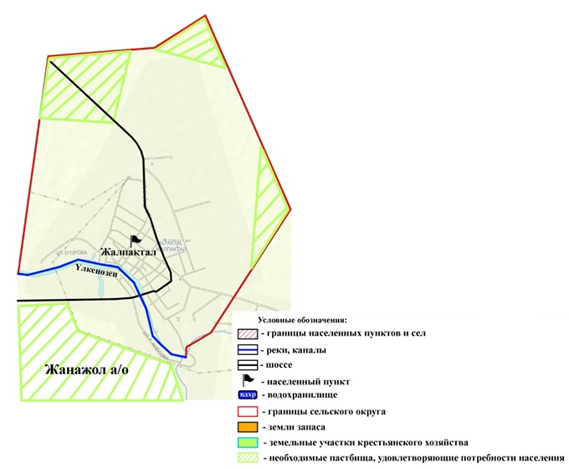

Приложение 85
к Плану по управлению пастбищами
и их использованию по
Казталовскому району на 2021-2022 годы
Карту с обозначением внешних и внутренних границ и площадей пастбищ, необходимых для удовлетворения нужд населения для выпаса сельскохозяйственных животных личного подворья, в зависимости от местных условий и особенностей Жанажолский сельский округ

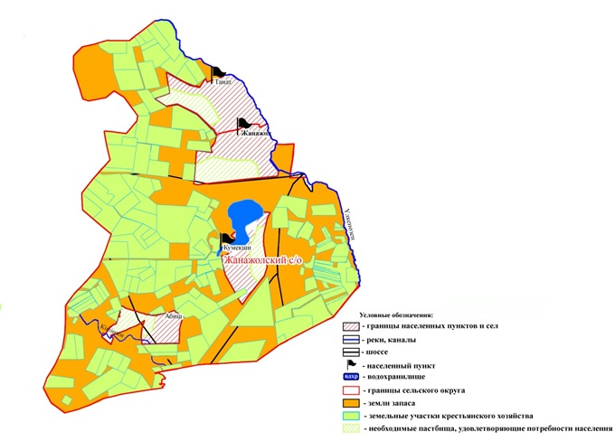

Приложение 86
к Плану по управлению пастбищами
и их использованию по
Казталовскому району на 2021-2022 годы
Карту с обозначением внешних и внутренних границ и площадей пастбищ, необходимых для удовлетворения нужд населения для выпаса сельскохозяйственных животных личного подворья, в зависимости от местных условий и особенностей Акпатерский сельский округ

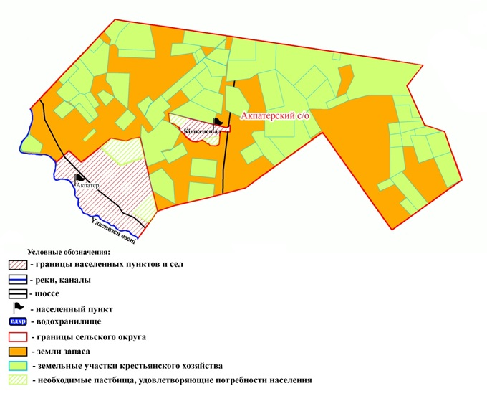

Приложение 87
к Плану по управлению пастбищами
и их использованию по
Казталовскому району на 2021-2022
годы
Карту с обозначением внешних и внутренних границ и площадей пастбищ, необходимых для удовлетворения нужд населения для выпаса сельскохозяйственных животных личного подворья, в зависимости от местных условий и особенностей Бирикский сельский округ

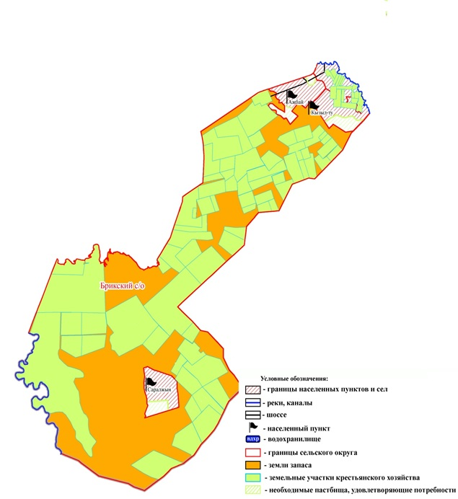

Приложение 88
к Плану по управлению пастбищами
и их использованию по
Казталовскому району на 2021-2022
годы
Карту с обозначением внешних и внутренних границ и площадей пастбищ, необходимых для удовлетворения нужд населения для выпаса сельскохозяйственных животных личного подворья, в зависимости от местных условий и особенностей Болашакский сельский округ

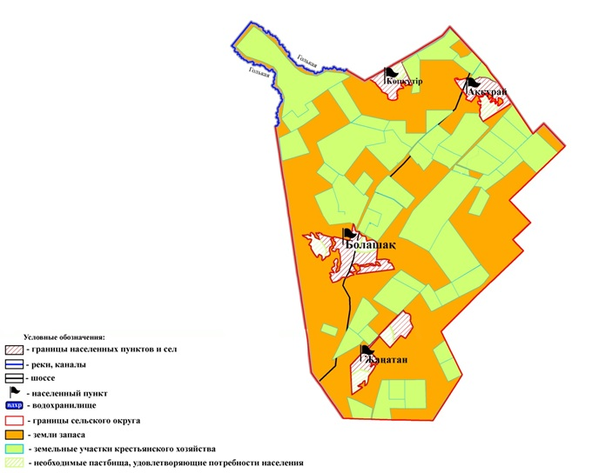

Приложение 89
к Плану по управлению пастбищами
и их использованию по
Казталовскому району на 2021-2022
годы
Карту с обозначением внешних и внутренних границ и площадей пастбищ, необходимых для удовлетворения нужд населения для выпаса сельскохозяйственных животных личного подворья, в зависимости от местных условий и особенностей Бостандыкский сельский округ

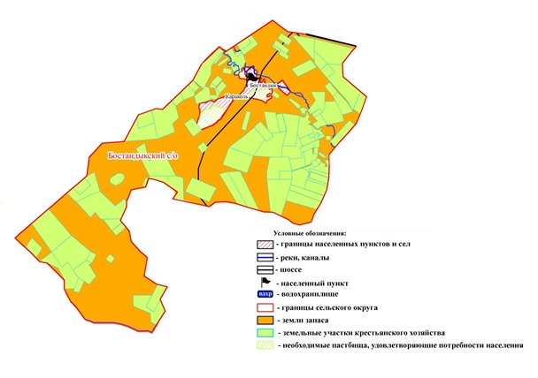

Приложение 90
к Плану по управлению пастбищами
и их использованию по
Казталовскому району на 2021-2022
годы
Карту с обозначением внешних и внутренних границ и площадей пастбищ, необходимых для удовлетворения нужд населения для выпаса сельскохозяйственных животных личного подворья, в зависимости от местных условий и особенностей Коктерекский сельский округ

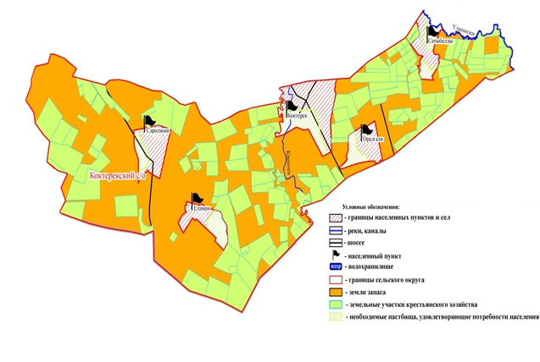

Приложение 91
к Плану по управлению пастбищами
и их использованию по
Казталовскому району на 2021-2022
годы
Карту с обозначением внешних и внутренних границ и площадей пастбищ, необходимых для удовлетворения нужд населения для выпаса сельскохозяйственных животных личного подворья, в зависимости от местных условий и особенностей Кайындинский сельский округ

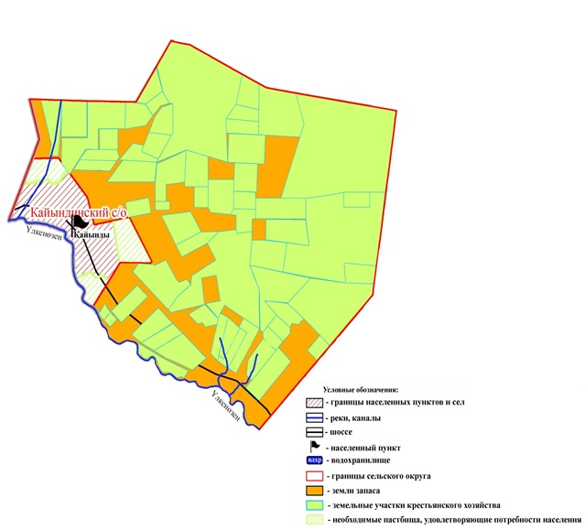

Приложение 92
к Плану по управлению пастбищами
и их использованию по
Казталовскому району на 2021-2022
годы
Карту с обозначением внешних и внутренних границ и площадей пастбищ, необходимых для удовлетворения нужд населения для выпаса сельскохозяйственных животных личного подворья, в зависимости от местных условий и особенностей Караобинский сельский округ

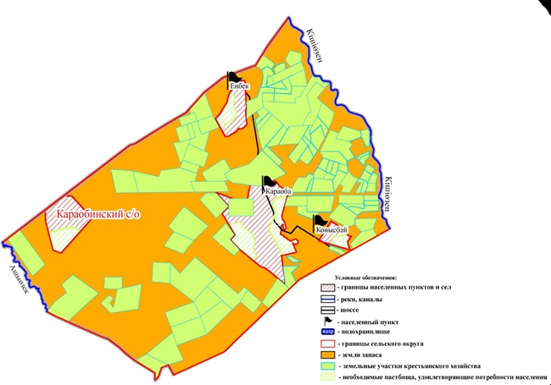

Приложение 93
к Плану по управлению пастбищами
и их использованию по
Казталовскому району на 2021-2022
годы
Карту с обозначением внешних и внутренних границ и площадей пастбищ, необходимых для удовлетворения нужд населения для выпаса сельскохозяйственных животных личного подворья,зависимости от местных условий и особенностей Караузенский сельский округ

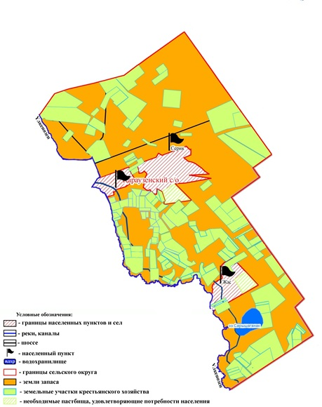

Приложение 94
к Плану по управлению пастбищами
и их использованию по
Казталовскому району на 2021-2022
годы
Карту с обозначением внешних и внутренних границ и площадей пастбищ, необходимых для удовлетворения нужд населения для выпаса сельскохозяйственных животных личного подворья, в зависимости от местных условий и особенностей Карасуский сельский округ

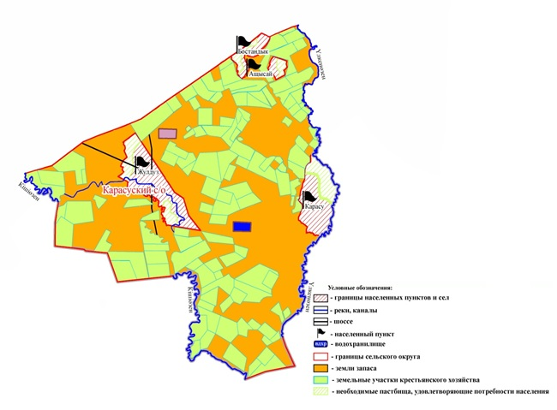

Приложение 95
к Плану по управлению пастбищами
и их использованию по
Казталовскому району на 2021-2022
годы
Карту с обозначением внешних и внутренних границ и площадей пастбищ, необходимых для удовлетворения нужд населения для выпаса сельскохозяйственных животных личного подворья, в зависимости от местных условий и особенностей Кошанкульский сельский округ

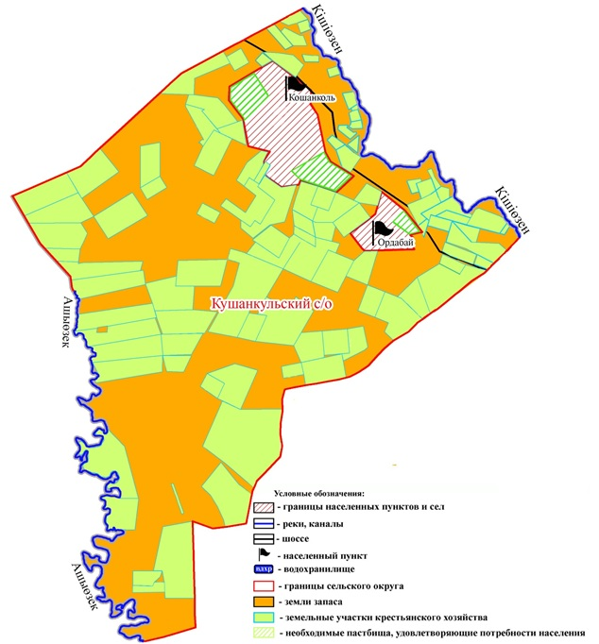

Приложение 96
к Плану по управлению пастбищами
и их использованию по
Казталовскому району на 2021-2022
годы
Карту с обозначением внешних и внутренних границ и площадей пастбищ, необходимых для удовлетворения нужд населения для выпаса сельскохозяйственных животных личного подворья, в зависимости от местных условий и особенностей Талдыапанский сельский округ

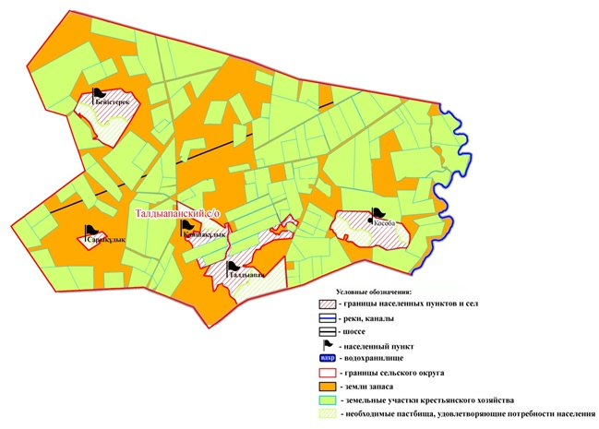

Приложение 97
к Плану по управлению пастбищами
и их использованию по
Казталовскому району на 2021-2022
годы
Карту с обозначением внешних и внутренних границ и площадей пастбищ, необходимых для удовлетворения нужд населения для выпаса сельскохозяйственных животных личного подворья, в зависимости от местных условий и особенностей Талдыкудыкский сельский округ

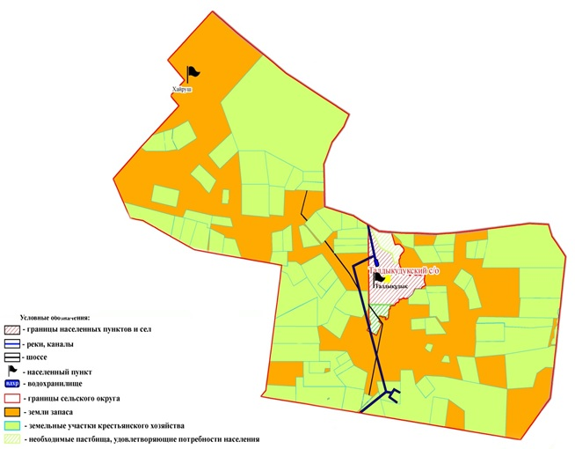

Приложение 98
к Плану по управлению пастбищами
и их использованию по
Казталовскому району на 2021-2022
годы
Карту с обозначением внешних и внутренних границ и площадей пастбищ, необходимых для удовлетворения нужд населения для выпаса сельскохозяйственных животных личного подворья, в зависимости от местных условий и особенностей Теренкульский сельский округ

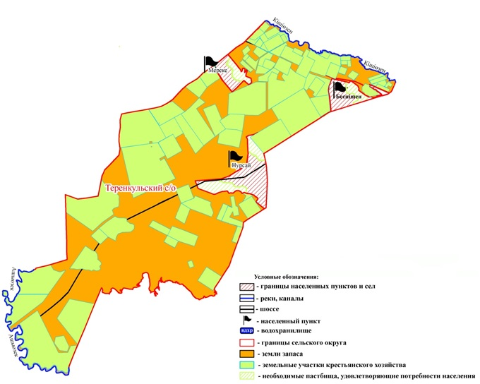

© 2012. РГП на ПХВ «Институт законодательства и правовой информации Республики Казахстан» Министерства юстиции Республики Казахстан

